Resolución del Pleno del Instituto de Transparencia, Acceso a la Información Pública y Protección de Datos Personales del Estado de México y Municipios, con domicilio en Metepec, Estado de México, de fecha veintiocho de abril de dos mil veintiuno.
VISTOS los expedientes formados con motivo de los recursos de revisión 00627/INFOEM/IP/RR/2021, 00628/INFOEM/IP/RR/2021, 00629/INFOEM/IP/RR/2021, 00630/INFOEM/IP/RR/2021, 00664/INFOEM/IP/RR/2021, 00670/INFOEM/IP/RR/2021 , 00671/INFOEM/IP/RR/2021, 00672/INFOEM/IP/RR/2021, 00673/INFOEM/IP/RR/2021 y 00688/INFOEM/IP/RR/2021, promovidos por el C. xxxx xxxxxx xxxxxxx, que en lo sucesivo se le denominará EL RECURRENTE, en contra de las respuestas del Ayuntamiento de Ixtapan de la Sal, en lo sucesivo EL SUJETO OBLIGADO, se procede a dictar la presente resolución con base en lo siguiente:
RESULTANDO
- En fechas veinticinco de enero, ocho, diez y diecisiete de febrero del año dos mil veintiuno, EL RECURRENTE presentó a través del Sistema de Acceso a la Información Mexiquense, en lo subsecuente EL SAIMEX, ante EL SUJETO OBLIGADO, las solicitudes de acceso a información pública, a la que se les asignó los números de expedientes 00220/IXTASAL/IP/2021, 00219/IXTASAL/IP/2021, 00218/IXTASAL/IP/2021, 00217/IXTASAL/IP/2021, 00193/IXTASAL/IP/2021, 00172/IXTASAL/IP/2021, 00171/IXTASAL/IP/2021, 00106/IXTASAL/IP/2021, 00108/IXTASAL/IP/2021 y 00105/IXTASAL/IP/2021, mediante las cuales solicitó lo siguiente:
00220/IXTASAL/IP/2021:
“Del presidente municipal, solicito, todas y cada una de los dictamenes de reconducción programática-presupuestal de las obras que fueron aprobadas en el programa anual de obra respecto a las obras que en realidad ejecutó en los años 2019 y 2020; solicito también el Programa Anual de Obra aprobado y enviado al OSFEM y el realmente ejecutado..” (Sic)
00219/IXTASAL/IP/2021:
“Del presidente municipal, solicito, todas y cada una de los dictamenes de reconducción programática-presupuestal de las obras que fueron aprobadas en el programa anual de obra respecto a las obras que en realidad ejecutó en los años 2019 y 2020..” (Sic)

00218/IXTASAL/IP/2021:
“Las matrices de precios unitarios de todas y cada una de las obras que se ejecutaron con recursos FEFOM ejercicios fiscales 2019 y 2020.” (Sic)
00217/IXTASAL/IP/2021:
“Las matrices de precios unitarios de todas y cada una de las obras a ejecutarse con recursos del Fondo para la Infraestructura Social Municipal ejercicios fiscales 2019 y 2020.” (Sic)

00193/IXTASAL/IP/2021:
“Las matrices de precios unitarios de todas y cada una de las obras que se ejecutaron con recursos FEFOM durante los ejercicios fiscales 2019 y 2020.” (Sic)
00172/IXTASAL/IP/2021:
“El expediente único de obra, conforme a la normatividad vigente y al Acuerdo del Secretario de Infraestructura que establece el índice para Adjudicaciones Directas, Invitación Restringida y Licitación Pública, de todas y cada una de las obras denominadas "Construcción de pavimento rígido en la comunidad de Ahuacatitlán", "Construcción de pavimento rígido en San José del Arenal" y ""Construcción de pavimento rígido en el arenal de las ollas", con una inversión de 899 mil 448.71 pesos, 699 mil 998.79 pesos y 599 mil 877.78 pesos, respectivamente, ejecutadas através del programa FISMDF, según informa en la página electrónica del gobierno municipal.” (Sic)

00171/IXTASAL/IP/2021:
“El expediente único de obra de la obra denominada "Reahabilitación de la cancha deportiva en la "Escuela Telesecundaria Patria Libre" de la comunidad de Malinaltenago", con una inversión de 317 mil 999.34 pesos, según aparece en la página electrónica del gobierno municipal.” (Sic)
00106/IXTASAL/IP/2021:
“Todos y cada una de los expedientes únicos de obra y/o acciones ejecutadas con cargo al FORTAMUN y/o FORTAMUNDF, realizadas con cargo a este Fondo del Ramo 33, durante el año 2019, por cierto coméntale a transparencia, a su licenciada, que si siguen con las actas de su pueril "comité" y me cambian la modalidad de entrega de la info, no importa, aunque se los confirme su cómplice el infoem, al que también derrotaré, acudiré al INAI, tarde, pero seguro, ya van cinco de cinco de cinco en el INAI, (y las que les faltan más de 300), mejor hagan bien su trabajo y sean transparentes, que el servicio público es lo más hermoso, y no anden informando falsamente que ganaron los asuntos de transparencia cuando falta la instancia definitiva y ahí los van a perder todos, saludos, si no saben derecho constitucional para que se ponen, nombren a nuevo titular, Nicolasa, Juana. Pérez.” (Sic)

00108/IXTASAL/IP/2021:
“Todos y cada una de los expedientes únicos de obra y/o acciones ejecutadas con cargo al FEFOM, durante el año 2020, por cierto coméntale a transparencia, a su licenciada, que si siguen con las actas de su pueril "comité" y me cambian la modalidad de entrega de la info, no importa, aunque se los confirme su cómplice el infoem, al que también derrotaré, acudiré al INAI, tarde, pero seguro, ya van cinco de cinco de cinco en el INAI, (y las que les faltan más de 300), mejor hagan bien su trabajo y sean transparentes, que el servicio público es lo más hermoso, y no anden informando falsamente que ganaron los asuntos de transparencia cuando falta la instancia definitiva y ahí los van a perder todos, saludos, si no saben derecho constitucional para que se ponen, nombren a nuevo titular, Nicolasa, Juana. Pérez.” (Sic)
00105/IXTASAL/IP/2021:
“Todos y cada una de los expedientes únicos de obra del FISM y/o FISMDF de las obras realizadas con cargo a este Fondo del Ramo 33, durante el año 2019, por cierto coméntale a transparencia, a su licenciada, que si siguen con las actas de su pueril "comité" y me cambian la modalidad de entrega de la info, no importa, aunque se los confirme su cómplice el infoem, al que también derrotaré, acudiré al INAI, tarde, pero seguro, ya van cinco de cinco de cinco en el INAI, (y las que les faltan más de 300), mejor hagan bien su trabajo y sean transparentes, que el servicio público es lo más hermoso, y no anden informando falsamente que ganaron los asuntos de transparencia cuando falta la instancia definitiva y ahí los van a perder todos, saludos, si no saben derecho constitucional para que se ponen, nombren a nuevo titular, Nicolasa, Juana. Pérez. ” (Sic)

MODALIDAD DE ENTREGA: Vía Saimex.
- En cumplimiento al artículo 162 de la Ley de Transparencia y Acceso a la Información Pública del Estado de México y Municipios, en los días veintisiete de enero, nueve, diez, diecisiete y dieciocho de febrero de dos mil veintiuno, la Titular de la Unidad de Transparencia del SUJETO OBLIGADO, turnó los requerimientos de información a los Servidores Públicos Habilitados que estimó competentes, a efecto de que realizaran la búsqueda y localización de la información, tal como se visualiza a continuación:
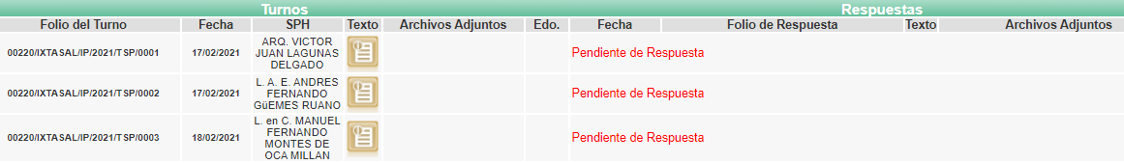
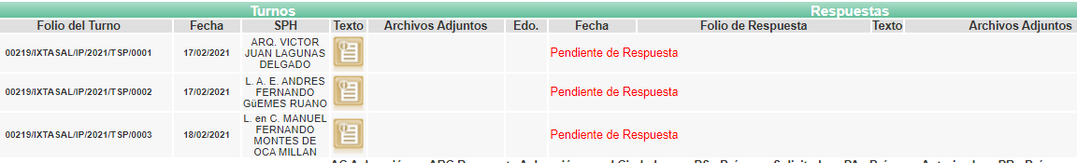
III. Con base en el detalle de seguimiento que obran en EL SAIMEX, se advierte que en fechas quince, dieciséis y veintidós de febrero de dos mil veintiuno, EL SUJETO OBLIGADO emitió sus respuestas a las solicitudes de acceso a la información pública, en los siguientes términos:
Solicitudes 00220/IXTASAL/IP/2021, 00219/IXTASAL/IP/2021, 00218/IXTASAL/IP/2021, 00217/IXTASAL/IP/2021, 00193/IXTASAL/IP/2021, 00172/IXTASAL/IP/2021 y 00171/IXTASAL/IP/2021:

“En respuesta a la solicitud recibida, nos permitimos hacer de su conocimiento que con fundamento en el artículo 53, Fracciones: II, V y VI de la Ley de Transparencia y Acceso a la Información Pública del Estado de México y Municipios, le contestamos que:

En respuesta a la solicitud recibida, nos permitimos hacer de su conocimiento que con fundamento en el artículo 53, Fracciones: II, V y VI de la Ley de Transparencia y Acceso a la Información Pública del Estado de México y Municipios, le contestamos que: Con fundamento en los artículos 12 y 53, fracciones II y VI y 163 de la Ley de Transparencia y Acceso a la Información del Estado de México y Municipios, adjunto al presente se servirá encontrar el Acuerdo de la Décima Sesión Extraordinaria del Comité de Transparencia, de fecha veintidós de febrero del dos mil veintiuno, por medio de la cual el Comité de Transparencia aprobó el cambio de modalidad de entrega mediante consulta directa (in situ), en términos de los artículos 1, 2, 4, 7, 8, 10, 11, primer párrafo, 12, 14, 15, 21, 22, 49 fracción XII, 158, primer párrafo y 165, primer párrafo de la Ley de Transparencia y Acceso a la Información Pública del Estado de México y Municipios. Asimismo, en términos del artículo 177 de la Ley de la Materia, se le informa que tiene derecho a interponer recurso de revisión en contra de la respuesta proporcionada dentro del plazo de quince días hábiles, siguientes a la fecha de la notificación de la presente respuesta. ATENTAMENTE L. EN D. MARICELA RAMIREZ COTERO Unidad de Transparencia Ayuntamiento de Ixtapan de la Sal
ATENTAMENTE
L. EN D. MARICELA RAMIREZ COTERO”.(Sic)

Advirtiendo de dichas respuestas, que EL SUJETO OBLIGADO acompañó el archivo electrónico denominado 10ma Sesion Extraordinaria.pdf, el cual contiene el Acta de la Décima Segunda Sesión Extraordinaria del Comité de Transparencia, de fecha veintidós de febrero de dos mil veintiuno, número IXTASAL/CT/0010/EXT/2021, en la que se aprobó por unanimidad de votos de los integrantes del Comité de Transparencia, el cambio de modalidad de entrega de la información con el cual el Ayuntamiento de Ixtapan de la Sal, dará atención a diversas solicitudes dentro de las que se encuentra las marcadas con los números al rubro indicados, de conformidad con los artículos 1, 2, 4, 7, 8, 10, 11 primer párrafo, 12, 14, 15, 21, 22, 49 fracción XII, 158 primer párrafo y 165 primer párrafo de la Ley de Transparencia y Acceso a la Información Pública del Estado de México y Municipios, con el apercibimiento de que si transcurrido el plazo establecido en el precepto legal de referencia, el solicitante no acude a consultar la información requerida en el término de sesenta días hábiles contados a partir de la notificación de la presente, se darán por concluidas las solicitudes y se procederá, de ser el caso, a la destrucción del material en el que se reprodujo la información.

Solicitud 00106/IXTASAL/IP/2021:
“En respuesta a la solicitud recibida, nos permitimos hacer de su conocimiento que Con fundamento en los artículos 3 fracciones XLIV, 12, 19, 23 fracción IV, 50, 52, 53, fracción II y VI, 163 de la Ley de Transparencia y Acceso a la Información Pública del Estado de México y Municipios, en atención a la solicitud de información número 00106/IXTASAL/IP/2021, presentada mediante el Sistema de Acceso a la Información Mexiquense (SAIMEX), adjunto al presente, se servirá encontrar respuesta a su solicitud proporcionada por el Servidor Público Habilitado de la Dirección de Obras Publicas de Ixtapan de la Sal. Se le hace de su conocimiento que el derecho a la información no es absoluto se encuentra limitado, y en caso de no estar conforme con la respuesta proporcionada, tiene derecho de interponer recurso de revisión dentro del pazo de 15 días hábiles contados a partir del día siguiente de la notificación del presente; de conformidad con lo dispuesto por el artículo 177 de la Ley de Transparencia y Acceso a la Información Pública del Estado de México y Municipios. No omito manifestarle que, nos ponemos a sus órdenes en la Unidad de Transparencia de este municipio, ubicada en Prolongación 16 de septiembre s/n, Colonia Ixtapita, cp. 51907, Ixtapan de la Sal, de lunes a viernes en un horario de 09:00 a 17:00 horas, para cualquier solicitud, aclaración, duda, sugerencia o asesoría.”.(Sic)

Asimismo, EL SUJETO OBLIGADO adjuntó a su respuesta el archivo electrónico denominado “Obras Publicas 106.pdf”, el cual contiene el oficio número DOPYDU/058/2021, de fecha diez de febrero de dos mil veintiuno, en el que el Director de Obras Publicas y Desarrollo Urbano informó que no se ejecutaron obras a través del Programa FORTAMUN y/o FORTAMUNDF durante el ejercicio fiscal 2019, toda vez que el recurso no fue asignado para obra pública.

Solicitudes 00108/IXTASAL/IP/2021 y 00105/IXTASAL/IP/2021:
“CIUDADANO P R E S E N T E Con fundamento en los artículos 3 fracciones XLIV, 12, 23 fracción IV, 50, 52, 53, fracción II y VI, 163 de la Ley de Transparencia y Acceso a la Información Pública del Estado de México y Municipios, en atención a la solicitud de información número 00108/IXTASAL/IP/2021, presentada mediante el Sistema de Acceso a la Información Mexiquense (SAIMEX), adjunto al presente, se servirá encontrar respuesta a su solicitud proporcionada con el Acta de la Octava Sesión Extraordinaria celebrada por el Comité de Transparencia. Se le hace de su conocimiento que el derecho a la información no es absoluto se encuentra limitado, y en caso de no estar conforme con la respuesta proporcionada, tiene derecho de interponer recurso de revisión dentro del pazo de 15 días hábiles contados a partir del día siguiente de la notificación del presente; de conformidad con lo dispuesto por el artículo 177 de la Ley de Transparencia y Acceso a la Información Pública del Estado de México y Municipios. No omito manifestarle que, nos ponemos a sus órdenes en la Unidad de Transparencia de este municipio, ubicada en Prolongación 16 de septiembre s/n, Colonia Ixtapita, cp. 51907, Ixtapan de la Sal, México, de lunes a viernes en un horario de 09:00 a 17:00 horas, para cualquier solicitud, aclaración, duda, sugerencia o asesoría.”.(Sic)

Asimismo, EL SUJETO OBLIGADO adjuntó en las respuestas el archivo electrónico denominado “8va Sesion Extraordinaria REPORTE DE INCIDENCIAS INFOEM.pdf”, el cual contiene el Acta número IXTASAL/CT/008EXT/2021, de fecha dieciséis de febrero del año dos mil veintiuno, correspondiente a la Octava Sesión Extraordinaria del Comité de Transparencia del Sujeto Obligado, a través de la cual, el Comité de Transparencia del Sujeto Obligado aprobó el cambio de modalidad de entrega de la información a las solicitudes mediante consulta directa (in situ), toda vez que advierte que los expedientes que integran la información para dar respuesta rebasan la capacidad para poder darle el tratamiento y posterior hacer la carga en dicha plataforma., ahora bien, se notificó mediante correo institucional los oficios número UTyAIP/236/2021, UTyAIP/237/2021, UTyAIP/238/2021, UTyAIP/239/2021, UTyAIP/240/2021, UTyAIP/241/2021, UTyAIP/242/2021, UTyAIP/243/2021, UTyAIP/244/2021, UTyAIP/245/2021, UTyAIP/246/2021, UTyAIP/247/2021, UTyAIP/248/2021, UTyAIP/249/2021, UTyAIP/250/2021, UTyAIP/251/2021, UTyAIP/252/2021, UTyAIP/253/2021, a la Directora de Informática del Instituto de Transparencia, Acceso a la Información Pública y Protección de Datos Personales del Estado de México y Municipios, mediante el cual se informó la incapacidad técnica para cargar la información solicitada por el particular al sistema SAIMEX, solicitando para ello, fuera considerada dicha situación para el cambio de modalidad mediante consulta directa y dicha imposibilidad técnica fuera registrada en la bitácora de incidencias de la Dirección de Informática referida.
IV. Inconforme con las respuestas del SUJETO OBLIGADO, el veintitrés de febrero de dos mil veintiuno, EL RECURRENTE interpuso los recursos de revisión objetos del presente estudio, los cuales fueron registrados en EL SAIMEX y se les asignó los números de expedientes 00627/INFOEM/IP/RR/2021, 00628/INFOEM/IP/RR/2021, 00629/INFOEM/IP/RR/2021, 00630/INFOEM/IP/RR/2021, 00664/INFOEM/IP/RR/2021, 00670/INFOEM/IP/RR/2021 , 00671/INFOEM/IP/RR/2021, 00672/INFOEM/IP/RR/2021, 00673/INFOEM/IP/RR/2021 y 00688/INFOEM/IP/RR/2021, en los que señaló, en todos los recursos de revisión, como acto impugnado, lo siguiente:
“La infundada respuesta del obligado.” (Sic)
Asimismo, precisó como razones o motivos de inconformidad en los recursos de revisión 00627/INFOEM/IP/RR/2021, 00628/INFOEM/IP/RR/2021, 00629/INFOEM/IP/RR/2021, 00630/INFOEM/IP/RR/2021, 00664/INFOEM/IP/RR/2021, 00670/INFOEM/IP/RR/2021 , 00671/INFOEM/IP/RR/2021, 00673/INFOEM/IP/RR/2021 y 00688/INFOEM/IP/RR/2021:
“PRIMERA.- La resolución que se combate infringe en mi perjuicio las garantías individuales de legalidad, seguridad jurídica y debido proceso previstas en los artículos 1o, 14 y 16 del Pacto Federal, así como, mi derecho humano de acceso a la información establecido en el artículo 6o de dicha ley fundamental, toda vez que no se encuentra debidamente fundada y motivada, en virtud que no existe adecuación entre los motivos aducidos por el sujeto obligado y las normas aplicadas al caso concreto para cambiar la modalidad de entrega de la información. Efectivamente, el artículo 16 Constitucional mandata: “NADIE PUEDE SER MOLESTADO EN SU PERSONA, FAMILIA, DOMICILIO, PAPELES O POSESIONES, SINO EN VIRTUD DE MANDAMIENTO ESCRITO DE LA AUTORIDAD COMPETENTE, QUE FUNDE Y MOTIVE LA CAUSA LEGAL DEL PROCEDIMIENTO”; y por consecuencia, al ser dicha garantía de orden imperativo, toda autoridad está obligada a respetarla a favor de cualquier persona, lo cual en el caso en concreto no es así, por las siguientes razones: El sujeto obligado con la única finalidad de identificarme, unilateralmente, mediante acta del comité de transparencia cambió la modalidad de entrega de la información, aduciendo que debido al cúmulo de asuntos y a la pandemia por covid 19, no tiene el tiempo ni el personal suficiente para atender mi solicitud vía saimex, (aún y cuando, basta ver la fecha en que se formuló la solicitud y la fecha en que me responde para darse cuenta que ha contado con tiempo suficiente y basta que el INFOEM informe cuantos servidores públicos habilitados tiene registrados el sujeto obligado ante ellos para percatarse que cuenta con personal suficiente), pero, resulta incongruente e ilógico que si cuenta con la información in situ, no me la pueda enviar vía saimex, es decir no existe adecuación entre los motivos aducidos y las normas aplicadas, ya que el Sujeto Obligado, no fundó, motivó ni justificó a cabalidad la imposibilidad de entregar documentos en formato electrónico a través de la plataforma digital; esto es, no acreditó el impedimento para proporcionar la información solicitada, a través del Sistema de Acceso a la Información Mexiquense SAIMEX. Lo anterior, contraviene lo expuesto en la “Relatoría Especial para la Libertad de Expresión Comisión de Derechos Humanos” 1 , que en su inciso “b”, punto 13 en el que se menciona: ‘b. Carga de la probatoria para el Estado en caso de establecer limitaciones al derecho de acceso a la información. Ello es así, en virtud, que el Sujeto Obligado pretende acreditar su imposibilidad técnica y humana para atender las solicitudes de información que nos ocupan, en la modalidad elegida por el suscrito, en virtud del número de solicitudes, el volumen de la información y el procesamiento de la misma, sin que explique y justifique como arriba a ésa conclusión, esto es, NO EXISTE CONGRUENCIA, NI ADECUACIÓN ENTRE LOS MOTIVOS ADUCIDOS Y LAS NORMAS APLICADAS, pues no justificó debidamente la imposibilidad de entregar documentos a través de la plataforma digital, es decir no acreditó el impedimento para proporcionar la información solicitada, a través del Sistema de Acceso a la Información Mexiquense (SAIMEX), adicional a lo anterior, el Sujeto Obligado omitió mencionar la cantidad de documentos que en su caso integran el soporte documental a expedir y en su caso, la imposibilidad técnica de enviar la información a través del SAIMEX, antes SICOSIEM, como lo establece el numeral Cincuenta y Cuatro de los “Lineamientos para la Recepción, Trámite y Resolución de las Solicitudes de Acceso a la Información, así como de los Recursos de Revisión que deberán observar los Sujetos Obligados por la Ley de Transparencia y Acceso a la Información Pública del Estado de México y Municipios”, que a la letra dispone: “CINCUENTA Y CUATRO.- De acuerdo a lo dispuesto por el párrafo segundo del artículo 48 de la Ley, la información podrá ser entregada vía electrónica a través del SICOSIEM. Es obligación del responsable de la Unidad de Información verificar que los archivos electrónicos que contengan la información entregada, se encuentra agregada al SICOSIEM. En caso de que el responsable de la Unidad de Información no pueda agregar al SICOSIEM los archivos electrónicos que contengan la información por motivos técnicos, debe avisar de inmediato al Instituto, a través del correo electrónico institucional, además de comunicarse vía telefónica de inmediato a efecto de que reciba el apoyo técnico correspondiente. La Dirección de Sistemas e Informática del Instituto, debe llevar un registro de incidencias en el cual se asienten todas las llamas referentes al apoyo técnico para agregar los archivos electrónicos al SICOSIEM. La omisión por parte del responsable de la Unidad de Información del procedimiento antes descrito presume la negativa de la entrega de la Información. Cuando la información no pueda ser remitida vía electrónica, se deberá fundar y motivar la resolución respectiva, explicando en todo momento las causas que impiden el envío de la información de forma electrónica. En las relatadas condiciones, es inconcuso, que el acta del comité de transparencia del sujeto obligado, no se encuentra debidamente fundada y motivada, por lo tanto, lo procedente es revocar o modificar su respuesta. Aunado a todo ello, el comité de transparencia emisor de la respuesta con que cambia la modalidad de entrega de la información, carece de una atribución expresa y legalmente concedida a dicho órgano colegiado para cambiar la modalidad de la entrega de la información, ello es así, cuenta habida, que del contenido del artículo 49 de la Ley de Transparencia y acceso a la Información Pública del Estado de México y Municipios, que establece las atribuciones de los comités de transparencia, no se advierte atribución alguna para ordenar cambios en la modalidad de entrega de la información, y al hacerlo, como lo hizo en el caso que nos ocupa, violentó en mi agravio el principio de legalidad constitucional, conforme al cual “las autoridades sólo pueden hacer lo que la ley les faculta expresamente”. Por si fuera poco todo lo anterior, es pertinente señalar lo expuesto en la “Relatoría Especial para la Libertad de Expresión Comisión de Derechos Humanos”, que en su inciso “b”, punto 13 menciona: “b. Carga de la probatoria para el Estado en caso de establecer limitaciones al derecho de acceso a la información. 13. La jurisprudencia de la Corte Interamericana ha establecido que el Estado tiene la carga de la prueba de demostrar que las limitaciones al acceso a la información son compatibles con las normas interamericanas sobre libertad de expresión. Así también lo ha afirmado el Comité Jurídico Interamericano en su resolución sobre los “Principios sobre el Derecho de Acceso a la Información” al establecer que, la carga de la prueba para justificar cualquier negativa de acceso a la información debe recaer en el órgano al cual la información fue solicitada”. Lo anterior permite generar seguridad jurídica en el ejercicio del derecho de acceso a la información, pues, al estar la información en control del Estado debe evitarse al máximo la actuación discrecional y arbitraje del mismo en el establecimiento de las restricciones al derecho”’. Lo anterior, robustece que es el Sujeto Obligado quien en todo caso debe demostrar el cambio de modalidad de acceso a la misma, otorgando con ello la debida seguridad jurídica a todo gobernado y con ello la garantía del derecho humano de acceso a la información pública al suscrito, en este sentido, válidamente se arriba a la conclusión que la respuesta impugnada, no se encuentra debidamente fundada y motivada, y no garantiza el pleno ejercicio del derecho de acceso a la información pública del suscrito, por lo que lo procedente será revocarla con el objeto que se me otorgue acceso a la información en la modalidad elegida. Así las cosas, el presente concepto de violación, constituye un considerando atendible y suficiente por sí sólo para declarar la nulidad e invalidez de los actos impugnados, por virtud de que con él se demuestra que los actos combatidos, se ubican en la hipótesis normativa prevista en las jurisprudencias que se transcriben a continuación y que se solicita se tengan en consideración al momento de resolver sobre el presente asunto. Jurisprudencia 260, visible en la página 175, del Tomo VI, Materia Común, del Apéndice al Semanario Judicial de la Federación de los años 1917-1995, que dice: FUNDAMENTACION Y MOTIVACION. De acuerdo con el artículo 16 de la Constitución Federal todo acto de autoridad debe estar adecuada y suficientemente fundado y motivado, entendiéndose por lo primero que ha de expresarse con precisión el precepto legal aplicable al caso y, por lo segundo, que deben señalarse con precisión, las circunstancias especiales, razones particulares o causas inmediatas que se hayan tenido en consideración para la emisión del acto; siendo necesario además, que exista adecuación entre los motivos aducidos y las normas aplicables, es decir, que en el caso concreto se configure la hipótesis normativa”. FUNDAMENTACION. CARACTERISTICAS DEL ACTO DE AUTORIDAD CORRECTAMENTE FUNDADO. FORMALIDAD ESENCIAL DEL ACTO ES EL CARACTER CON QUE LA AUTORIDAD RESPECTIVA LO SUSCRIBE Y EL DISPOSITIVO, ACUERDO O DECRETO QUE LE OTORGUE TAL LEGITIMACION. Para poder considerar un acto autoritario como correctamente fundado, es necesario que en él se citen: A) Los cuerpos legales y preceptos que se están aplicando al caso concreto, es decir los supuestos normativos en que encuadra la conducta del gobernado, que serán señalados con toda exactitud, precisándose los incisos, subincisos y fracciones. B) Los cuerpos legales y preceptos que otorgan competencia o facultades a las autoridades, para emitir el acto en agravio del gobernado. Ahora bien, siguiendo una secuencia lógica, este tribunal considera que la citación de los artículos que otorgan competencia, debe realizarse también con toda exactitud, señalándose el inciso, subinciso y fracción o fracciones que establezcan las facultades que en el caso concreto, la autoridad está ejercitando al emitir el acto de poder en perjuicio del gobernado. En efecto, la garantía de fundamentación consagrada en el artículo 16 constitucional lleva implícita la idea de exactitud y precisión en la citación de los cuerpos legales, preceptos, incisos, subincisos y fracciones de los mismos que se están aplicando al particular en el caso concreto, y no es posible abrigar en la garantía individual comentada, ninguna clase de ambigüedad, o imprecisión, puesto que el objetivo de la misma primordialmente se constituye por una exacta individualización del acto autoritario, de acuerdo a la conducta realizada por el particular, la aplicación de las leyes a la misma y desde luego, la exacta citación de los preceptos competenciales, que permiten a las autoridades la emisión del acto de poder. TERCER TRIBUNAL COLEGIADO EN MATERIA ADMINISTRATIVA DEL PRIMER CIRCUITO. Amparo directo 16/83. Jorge León Rodal Flores. 12 de julio de 1983. Unanimidad de votos. Ponente: Genaro David Góngora Pimentel. Secretario: Roberto Terrazas Salgado. Sexta Época Instancia: Segunda Sala Fuente: Semanario Judicial de la Federación Tomo: Tercera Parte, CXXIV Página: 30 SEGUNDA.- Los sujetos obligados deben seguir el procedimiento para la atención a las solicitudes de acceso a la información, establecido en los artículos 151, 160, 162, 163, 164, 165 y 166, de la Ley de Transparencia y Acceso a la Información Pública del Estado de México y Municipios; empero, en el asunto a estudio el sujeto obligado, hoy tercero interesado, no lo hizo, porqué en ningún momento privilegia la entrega de la información en la modalidad solicitada, al contrario, unilateralmente, sin que tenga dicha potestad, la cambia, sin ofrecerme todas las alternativas o modalidades para entregarme la información, con el único propósito de identificarme para tomar represalias en mi contra y evitar que siga interponiendo solicitudes de información, razón por la cual, se debe revocar la respuesta, toda vez, que la misma me causa agravio e irroga perjuicios en la medida que permite que el obligado infundadamente cambiar la modalidad de entrega de la información, con el único objeto de inhibir el derecho de acceso a la información, cuando dicha potestad es del solicitante, no del obligado.” (Sic)
Finalmente en cuanto el recurso de revisión número 00672/INFOEM/IP/RR/2021 señaló:
“El sujeto obligado a través del servidor público habilitado, lisa y llanamente, manifiesta la inexistencia de la información solicitada, pero omite en mi perjuicio, seguir el procedimiento establecido en la Ley de la materia, omitiendo con ello, notificarme el acta del comité de transparencia que acredite la inexistencia de la información solicitada.” (Sic)
V. En fecha veintitrés de febrero de dos mil veintiuno, los recursos de que se tratan se enviaron electrónicamente al Instituto de Transparencia, Acceso a la Información Pública y Protección de Datos Personales del Estado de México y Municipios; y con fundamento en el artículo 185, fracción I de la Ley de Transparencia y Acceso a la Información Pública del Estado de México y Municipios, se turnaron, a través del SAIMEX, los recursos de revisión número 00627/INFOEM/IP/RR/2021 y 00672/INFOEM/IP/RR/2021, a la Comisionada EVA ABAID YAPUR, los recursos de revisión número 00628/INFOEM/IP/RR/2021, 00673/INFOEM/IP/RR/2021 y 00688/INFOEM/IP/RR/2021, al Comisionado JOSÉ GUADALUPE LUNA HERNÁNDEZ, los recursos de revisión número 00629/INFOEM/IP/RR/2021 y 00664/INFOEM/IP/RR/2021, al Comisionado JAVIER MARTÍNEZ CRUZ, el recurso de revisión número y 00671/INFOEM/IP/RR/2021, al Comisionado LUIS GUSTAVO PARRA NORIEGA,y los recursos de revisión número 00630/INFOEM/IP/RR/2021 y 00670/INFOEM/IP/RR/2021, a la Comisionada Presidenta ZULEMA MARTÍNEZ CRUZ, a efecto de que decretaran su admisión o desechamiento.
VI. En fecha veinticinco, veintiséis de febrero y uno de marzo de dos mil veintiuno, atento a lo dispuesto en el artículo 185 fracciones I, II y IV de la Ley de Transparencia y Acceso a la Información Pública del Estado de México y Municipios, se acordó la admisión a trámite de los referidos recursos de revisión, así como la integración de los expedientes respectivos, mismos que se pusieron a disposición de las partes, para que en un plazo máximo de siete días hábiles, EL RECURRENTE realizara manifestaciones y ofreciera las pruebas, así como los alegatos que a su derecho conviniera, y EL SUJETO OBLIGADO exhibiera los Informes Justificados correspondientes.
VII. Por economía procesal y con la finalidad de evitar resoluciones contradictorias, en la Séptima Sesión Ordinaria celebrada el cuatro de marzo de dos mil veintiuno, el Pleno de este Instituto determinó acumular los recursos de revisión 00627/INFOEM/IP/RR/2021, 00628/INFOEM/IP/RR/2021, 00629/INFOEM/IP/RR/2021, 00630/INFOEM/IP/RR/2021, 00664/INFOEM/IP/RR/2021, 00670/INFOEM/IP/RR/2021, 00671/INFOEM/IP/RR/2021, 00672/INFOEM/IP/RR/2021, 00673/INFOEM/IP/RR/2021 y 00688/INFOEM/IP/RR/2021, acordando la elaboración del proyecto de resolución por parte de la Comisionada EVA ABAID YAPUR.

VIII. Conforme a las constancias del SAIMEX se desprende que, dentro del término concedido a las partes, EL RECURRENTE no realizó manifestaciones para expresar lo que a su derecho conviniera. De igual manera, EL SUJETO OBLIGADO no rindió Informes Justificados, tal y como se observa en las siguientes imágenes, que obra en los expedientes electrónicos:
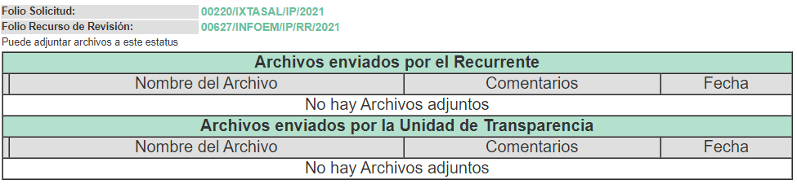
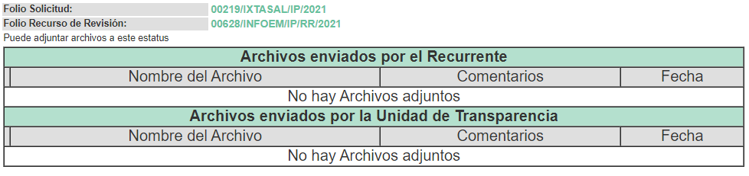

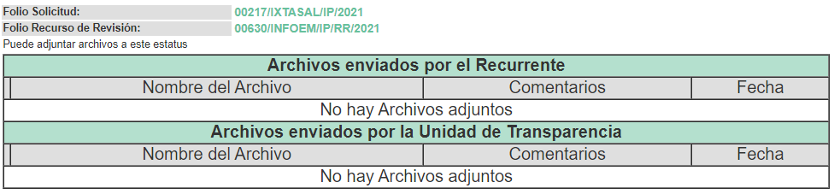




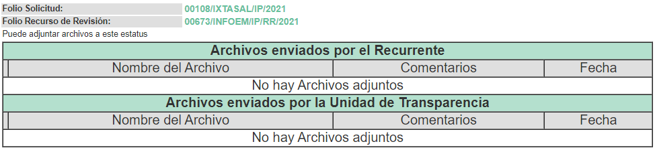
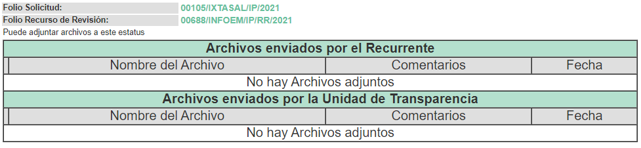
IX. Una vez analizado el estado procesal que guarda el expediente, el diecisiete de marzo de dos mil veintiuno, la Comisionada Ponente acordó el cierre de instrucción, así como la remisión de los mismos a efecto de ser resuelto, de conformidad con lo establecido en el artículo 185, fracciones VI y VIII de la Ley de Transparencia y Acceso a la Información Pública del Estado de México y Municipios.
X. En fecha veinte de abril de dos mil veintiuno, la Comisionada Ponente acordó ampliar el plazo para resolver el recurso de revisión de mérito, por un periodo de hasta quince días hábiles, de conformidad con el artículo 181, tercer párrafo de la Ley de Transparencia y Acceso a la Información Pública del Estado de México y Municipios; y
CONSIDERANDO
- Competencia. Este Instituto de Transparencia, Acceso a la Información Pública y Protección de Datos Personales del Estado de México y Municipios, es competente para conocer y resolver el presente recurso de revisión, conforme a lo dispuesto en los artículos 6, Apartado A de la Constitución Política de los Estados Unidos Mexicanos; 5, párrafos trigésimo, trigésimo primero y trigésimo segundo, fracciones IV y V de la Constitución Política del Estado Libre y Soberano de México; 2 fracción II, 13, 29, 36, fracciones I y II, 176, 178, 179, 181 párrafo tercero y 185 de la Ley de Transparencia y Acceso a la Información Pública del Estado de México y Municipios; y 9, fracciones I y XXIV y 11 del Reglamento Interior del Instituto de Transparencia, Acceso a la Información Pública y Protección de Datos Personales del Estado de México y Municipios.
Aunado a lo anterior, este Órgano Garante estima pertinente realizar un pronunciamiento ya que consientes de la situación que se vive en la actualidad a fin de otorgarle a los ciudadanos herramientas ágiles y accesibles para el ejercicio de los derechos humanos que se tutelan, se considera que a pesar de las condiciones a las que nos enfrentamos, se cuentan con las herramientas técnicas y tecnológicas necesarias que eviten mermar el ejercicio de los derechos correspondientes, sin que ello implique el poner en riesgo el diverso derecho a la salud de todos los partícipes en los procesos que conllevan.
- Interés. El recurso de revisión fue interpuesto por parte legítima en atención a que fue presentado por EL RECURRENTE, quien formuló las solicitudes de acceso a la información pública.
- Justificación de la Acumulación de los recursos. De las constancias que obran en los expedientes, se advierte que los recursos de revisión fueron presentados por el mismo RECURRENTE ante el mismo SUJETO OBLIGADO, aunado a que resulta conveniente su trámite de forma unificada por economía procesal y a fin de evitar la emisión de resoluciones contradictorias; por lo que, fue procedente que se decretara su acumulación, de conformidad con lo dispuesto en el artículo 18 del Código de Procedimientos Administrativos del Estado de México, de aplicación supletoria en términos del ordinal 195 de la Ley de Transparencia y Acceso a la Información Pública del Estado de México y Municipios y los diversos los artículos 66 y 70 de los Lineamientos para el funcionamiento del Pleno y las Comisiones del Instituto de Transparencia, Acceso a la Información Pública y Protección de Datos Personales del Estado de México y Municipios.
De lo dispuesto en la normativa anterior, dicha acumulación procede cuando:
- El solicitante y la información referida sean las mismas;
- Las partes o los actos impugnados sean iguales;
- Cuando se trate del mismo solicitante, el mismo Sujeto Obligado, aunque se trate de solicitudes diversas; y,
- Resulte conveniente la resolución unificada de los asuntos.
Así, tal y como se mencionó anteriormente, los Recursos de Revisión que nos ocupan fueron interpuestos por el mismo RECURRENTE ante el mismo SUJETO OBLIGADO; por lo que, resulta conveniente su resolución conjunta.
- Oportunidad. Los recursos de revisión fueron interpuestos dentro del plazo de quince días hábiles contados a partir del día siguiente a aquel en que EL RECURRENTE tuvo conocimiento de las respuestas impugnadas, tal y como lo prevé el artículo 178 de la Ley de Transparencia y Acceso a la Información Pública del Estado de México y Municipios, que establece:
“Artículo 178. El solicitante podrá interponer, por sí mismo o a través de su representante, de manera directa o por medios electrónicos, recurso de revisión ante el Instituto o ante la Unidad de Transparencia que haya conocido de la solicitud dentro de los quince días hábiles, siguientes a la fecha de la notificación de la respuesta.
A falta de respuesta del sujeto obligado, dentro de los plazos establecidos en esta Ley, a una solicitud de acceso a la información pública, el recurso podrá ser interpuesto en cualquier momento, acompañado con el documento que pruebe la fecha en que presentó la solicitud.
En el caso de que se interponga ante la Unidad de Transparencia, ésta deberá remitir el recurso de revisión al Instituto a más tardar al día siguiente de haberlo recibido.” (Sic)

En efecto, atendiendo a que EL SUJETO OBLIGADO notificó las respuestas a las solicitudes de información pública el quince, dieciséis y veintidós de febrero de dos mil veintiuno; en consecuencia, el plazo de quince días hábiles que el artículo 178 de la ley de la materia otorga al RECURRENTE para presentar los recursos de revisión, transcurrieron del dieciséis de febrero al quince de marzo de dos mil veintiuno; así como, del diecisiete de febrero al diez de marzo, y del veintitrés de febrero al diecisiete de marzo de dos mil veintiuno de dos mil veintiuno, sin contemplar en el cómputo los días veinte, veintiuno, veintisiete y veintiocho de febrero de dos mil veintiuno; así como, los días seis, siete, trece y catorce de marzo de dos mil veintiuno, por corresponder a sábados y domingos, considerados como días inhábiles; en términos del artículo 3, fracción X de la Ley de Transparencia y Acceso a la Información Pública del Estado de México y Municipios; asimismo, los días dos y quince de marzo de dos mil veintiuno, por ser considerados como días inhábiles, de conformidad con el Calendario Oficial en Materia de Transparencia, Acceso a la Información Pública y Protección de Datos Personales para el año dos mil veintiuno y enero dos mil veintidós, aprobado por el Pleno de este Instituto, el dieciséis de diciembre de dos mil veinte y publicado en el Periódico Oficial “Gaceta de Gobierno”, el ocho de enero de dos mil veintiuno.

En ese tenor, el recurso de revisión que nos ocupa, se interpuso el veintitrés de febrero de dos mil veintiuno, éste se encuentra dentro de los márgenes temporales previstos en el citado precepto legal y, por tanto, se considera oportuno.

QUINTO. Procedibilidad. Del análisis efectuado, se advierte la procedibilidad del presente Recurso de Revisión, en razón de acreditación plena de todos y cada uno de los elementos formales exigidos por el artículo 180 de la Ley de Transparencia y Acceso a la Información Pública del Estado de México y Municipios, en atención a que fue presentado mediante el formato visible en EL SAIMEX.

SEXTO. Estudio y resolución del recurso. Del análisis efectuado se advierte que el recurso de revisión de que se trata es procedente, toda vez que, se actualiza la hipótesis prevista en la fracción VIII del artículo 179 de la Ley de la materia, que a la letra dice:

“Artículo 179. El recurso de revisión es un medio de protección que la Ley otorga a los particulares, para hacer valer su derecho de acceso a la información pública, y procederá en contra de las siguientes causas:
…
VIII. La notificación, entrega o puesta a disposición de información en una modalidad o formato distinto al solicitado;”

(Énfasis añadido)

Es así que, una vez determinada la vía sobre la que versará el presente recurso, y previa revisión de los expedientes electrónicos formados en el SAIMEX por motivo de las solicitudes de información y de los recursos a que dieron origen, es conveniente recordar que EL RECURRENTE solicitó al SUJETO OBLIGADO, lo siguiente:
- Dictámenes de reconducción programática-presupuestal de las obras que fueron aprobadas en el programa anual de obra en los años 2019 y 2020;
- Programa Anual de Obra aprobado y enviado al OSFEM.
- Las matrices de precios unitarios de todas y cada una de las obras que se ejecutaron con recursos del Fondo para la Infraestructura Social Municipal y FEFOM de los ejercicios fiscales 2019 y 2020.
- El expediente único de obra de todas las obras denominadas "Construcción de pavimento rígido en la comunidad de Ahuacatitlán", "Construcción de pavimento rígido en San José del Arenal" y "Construcción de pavimento rígido en el arenal de las ollas", con una inversión de 899 mil 448.71 pesos, 699 mil 998.79 pesos y 599 mil 877.78 pesos, respectivamente, ejecutadas a través del programa FISMDF.
- El expediente único de obra de la obra denominada "Rehabilitación de la cancha deportiva en la "Escuela Telesecundaria Patria Libre" de la comunidad de Malinaltenago", con una inversión de 317 mil 999.34 pesos.
- Expedientes únicos de obra y/o acciones ejecutadas con cargo al FORTAMUN y/o FORTAMUNDF, realizadas con cargo al Fondo del Ramo 33, durante el año 2019.
- Expedientes únicos de obra y/o acciones ejecutadas con cargo al FEFOM, durante el año 2020.
- Expedientes únicos de obra del FISM y/o FISMDF de las obras realizadas con cargo al Fondo del Ramo 33, durante el año 2019.
Así, en respuesta a las solicitudes de información, EL SUJETO OBLIGADO respondió a través de los siguientes archivos electrónicos denominados: “10ma Sesion Extraordinaria.pdf” y “8va Sesion Extraordinaria REPORTE DE INCIDENCIAS INFOEM.pdf”, los cuales contienen las Actas número IXTASAL/CT/010/EXT/2021 y IXTASAL/CT/008EXT/2021, de fechas dieciséis y veintidós de febrero del año dos mil veintiuno, correspondientes a la Octava y Décima Sesión Extraordinaria del Comité de Transparencia del Ayuntamiento de Ixtapan de la Sal, a través de las cuales, se aprobó el cambio de modalidad de entrega de la información a las solicitudes mediante consulta directa (in situ), tal y como se visualiza a continuación:


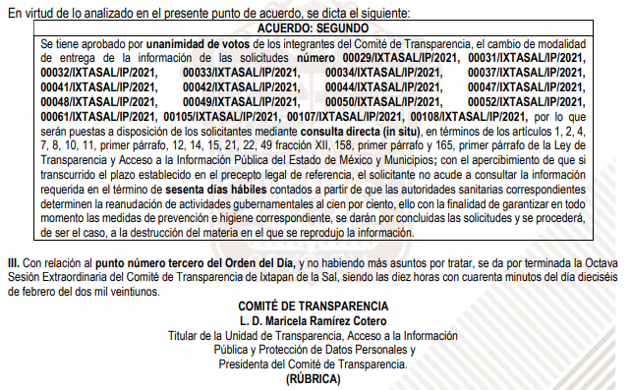
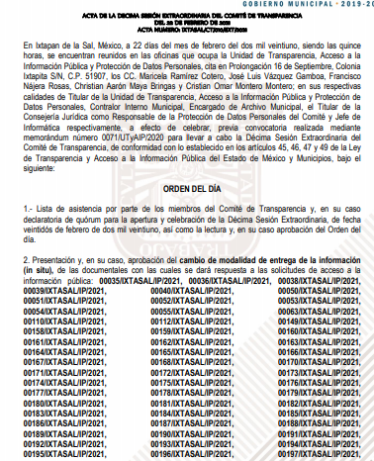
…
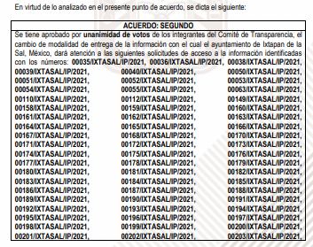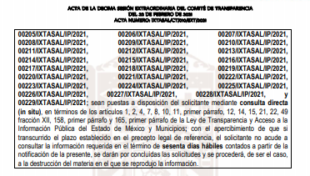
En esa tesitura, el Director de Obras Públicas y Desarrollo Urbano informó que no se ejecutaron obras a través del Programa FORTAMUN y/o FORTAMUNDF durante el ejercicio fiscal 2019, toda vez que el recurso no fue asignado para obra pública.

Inconforme con las respuestas a las solicitudes de información, el hoy RECURRENTE, procedió a interponer los presentes recursos de revisión, inconformándose toralmente del cambio de modalidad de entrega de la información vía in situ.
No pasa desapercibido para este Órgano Garante que, el hoy RECURRENTE presentó sus manifestaciones y alegatos, en los que medularmente expresó “… en ningún momento privilegia la entrega de la información en la modalidad solicitada, al contrario, unilateralmente, sin que tenga dicha potestad, la cambia, sin ofrecerme todas las alternativas o modalidades para entregarme la información, con el único propósito de identificarme para tomar represalias en mi contra y evitar que siga interponiendo solicitudes de información, razón por la cual, se debe revocar la respuesta, toda vez, que la misma me causa agravio e irroga perjuicios en la medida que permite que el obligado infundadamente cambiar la modalidad de entrega de la información, con el único objeto de inhibir el derecho de acceso a la información, cuando dicha potestad es del solicitante, no del obligado.”; al respecto, este Órgano Garante advierte que se tratan de manifestaciones unilaterales subjetivas de la parte recurrente en ejercicio del derecho de libertad de expresión, las cuales resultan inatendibles, ya que este Instituto en términos del artículo 36 de la Ley de Transparencia y Acceso a la Información Pública del Estado de México y Municipios y de las demás disposiciones jurídicas aplicables, carece de facultades para pronunciarse sobre las mismas.
Así, cabe precisar que se obvia el análisis de la competencia por parte del SUJETO OBLIGADO, para generar, administrar o poseer la información solicitada, dado que éste ha asumido la misma, en razón de lo manifestado en su respuesta, toda vez que asume contar con la información solicitada por el particular en las diversas solicitudes de acceso a la información pública.
Es de señalar que el artículo 4, párrafo segundo de la Ley de Transparencia y Acceso a la Información Pública del Estado de México y Municipios, dispone:

Artículo 4. …
Toda la información generada, obtenida, adquirida, transformada, administrada o en posesión de los sujetos obligados es pública y accesible de manera permanente a cualquier persona, en los términos y condiciones que se establezcan en los tratados internacionales de los que el Estado mexicano sea parte, en la Ley General, la presente Ley y demás disposiciones de la materia, privilegiando el principio de máxima publicidad de la información. Solo podrá ser clasificada excepcionalmente como reservada temporalmente por razones de interés público, en los términos de las causas legítimas y estrictamente necesarias previstas por esta Ley...”

De lo anterior, se desprende, que la información generada, obtenida, adquirida, transmitida, administrada o en posesión de los Sujetos Obligados, será accesible de manera permanente a cualquier persona, privilegiando el principio de máxima publicidad de la información.

En efecto, el hecho de que EL SUJETO OBLIGADO haya asumido contar con la información pública solicitada, acepta que la genera, posee y administra, en ejercicio de sus funciones de derecho público, motivo por el cual se actualiza el supuesto jurídico, previsto en el artículo 12 de la Ley de Transparencia y Acceso a la Información Pública del Estado de México y Municipios.

“Artículo 12. Quienes generen, recopilen, administren, manejen, procesen, archiven o conserven información pública serán responsables de la misma en los términos de las disposiciones jurídicas aplicables.
Los sujetos obligados sólo proporcionarán la información pública que se les requiera y que obre en sus archivos y en el estado en que ésta se encuentre. La obligación de proporcionar información no comprende el procesamiento de la misma, ni el presentarla conforme al interés del solicitante; no estarán obligados a generarla, resumirla, efectuar cálculos o practicar investigaciones.”

Así, el estudio de la naturaleza jurídica de la información pública solicitada, tiene por objeto determinar si ésta la genera, posee o administra EL SUJETO OBLIGADO; sin embargo, en aquellos casos en que éste la asume, a nada práctico nos conduciría su estudio, motivo por el cual, se actualiza el supuesto jurídico, previsto en el artículo 12 de la Ley de la materia, anteriormente referido.

Una vez precisado lo anterior, se procede a analizar las documentales que integran los expedientes electrónicos, atento a ello, EL SUJETO OBLIGADO mediante respuestas adjuntó el Acta de la Octava y Décima Sesión Extraordinaria del Comité de Transparencia, de fechas previamente referidas, a través de las cuales el Comité de Transparencia aprobó el cambio de modalidad de las solicitudes materia del presente asunto.

Siendo así que, ante el cambio de modalidad ofrecida por EL SUJETO OBLIGADO, el particular interpuso los recursos de revisión que nos ocupan.

Es así que, tomando como base las solicitudes de información, las respuestas del SUJETO OBLIGADO y los motivos de inconformidad de los escritos de interposición del presente recurso, el estudio se circunscribe a determinar la procedencia o no del cambio en la modalidad de entrega de la información.

Por lo anterior, es conveniente traer a contexto lo dispuesto en los artículos 155, fracción V, 158, 160 y 164 de la Ley de Transparencia y Acceso a la Información Pública del Estado de México y Municipios, los cuales establecen lo siguiente:

“Artículo 155. Para presentar una solicitud por escrito, no se podrán exigir mayores requisitos que los siguientes:
[…]
V. La modalidad en la que prefiere se otorgue el acceso a la información, la cual podrá ser verbal, siempre y cuando sea para fines de orientación, mediante consulta directa, mediante la expedición de copias simples o certificadas o la reproducción en cualquier otro medio, incluidos los electrónicos.
…

Artículo 158. De manera excepcional, cuando de forma fundada y motivada así lo determine el sujeto obligado, en aquellos casos en que la información solicitada que ya se encuentre en su posesión implique análisis, estudio o procesamiento de documentos cuya entrega o reproducción sobrepase las capacidades técnicas administrativas y humanas del sujeto obligado para cumplir con la solicitud, en los plazos establecidos para dichos efectos, se podrá poner a disposición del solicitante los documentos en consulta directa, salvo la información clasificada.
En todo caso, se facilitará su copia simple o certificada, así como su reproducción por cualquier medio disponible en las instalaciones del sujeto obligado o que, en su caso, aporte el solicitante.

Artículo 160. Los sujetos obligados deberán otorgar acceso a los documentos que se encuentren en sus archivos o que estén obligados a documentar de acuerdo con sus facultades, competencias o funciones en el formato que el solicitante manifieste, de entre aquellos formatos existentes, conforme a las características físicas de la información o del lugar donde se encuentre así lo permita.
En caso que la información solicitada consista en bases de datos se deberá privilegiar la entrega de la misma en formatos abiertos.
Artículo 164. El acceso se dará en la modalidad de entrega y, en su caso, de envío elegidos por el solicitante. Cuando la información no pueda entregarse o enviarse en la modalidad solicitada, el sujeto obligado deberá ofrecer otra u otras modalidades de entrega.
En cualquier caso, se deberá fundar y motivar la necesidad de ofrecer otras modalidades.”
(Énfasis añadido)

En ese sentido, a efecto de dar cumplimiento al derecho de acceso a la información pública, los particulares tienen la posibilidad de elegir la modalidad de entrega que prefieran, entre ellas, vía SAIMEX, tal como se muestra a continuación, la modalidad elegida por EL RECURRENTE:
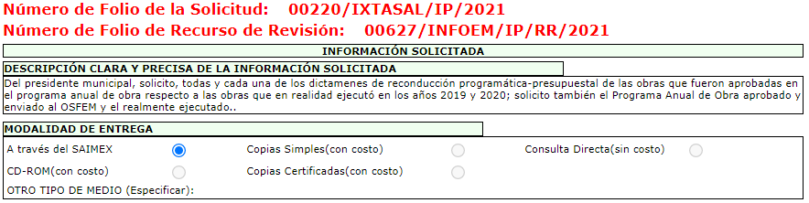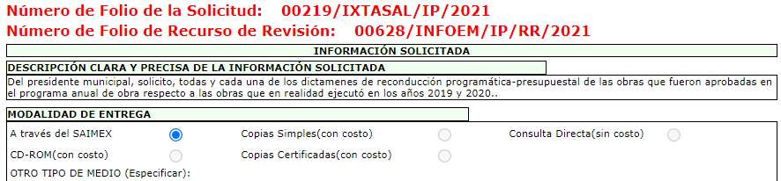
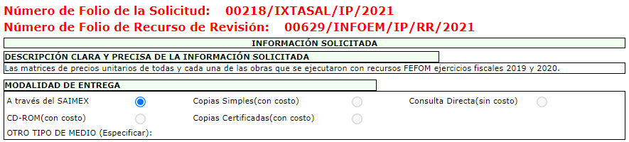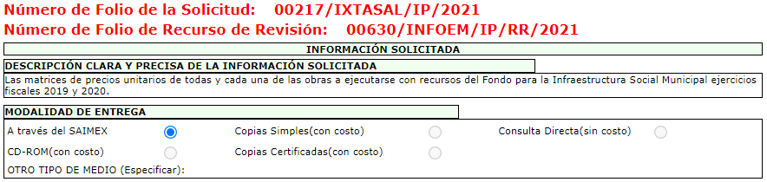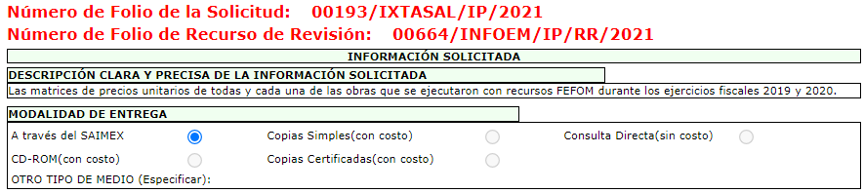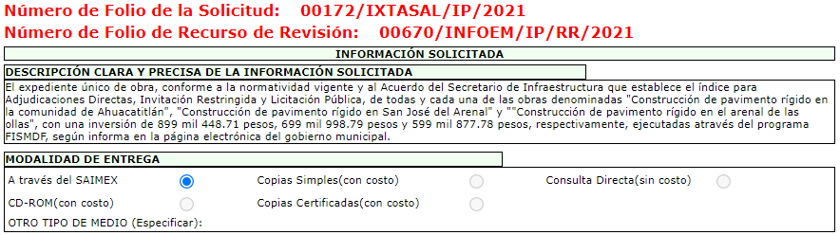
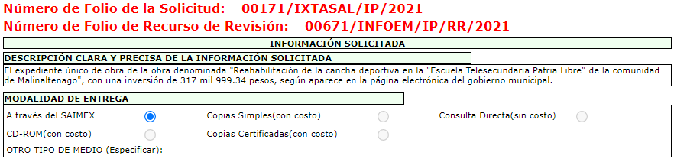
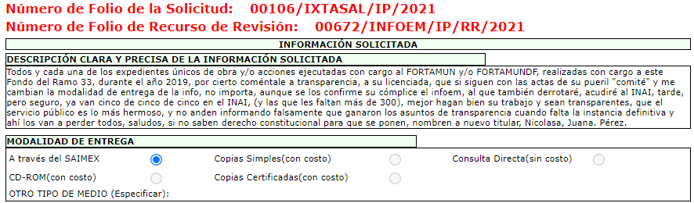
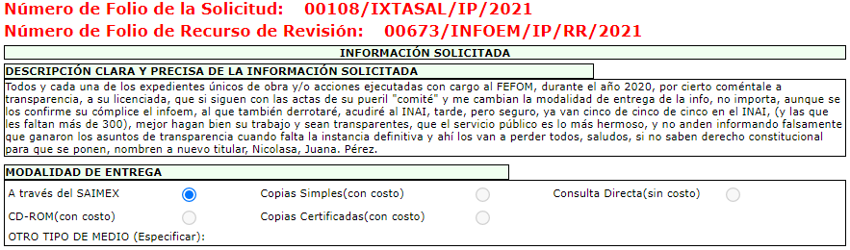
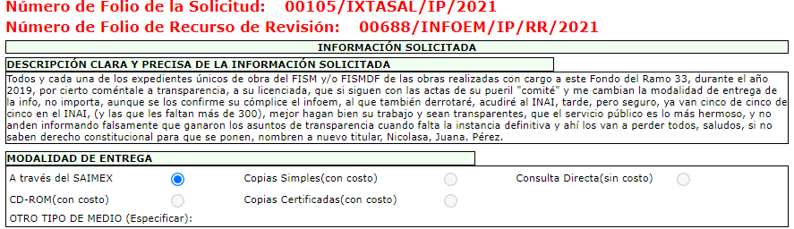

Es así que, si bien EL SUJETO OBLIGADO refiere fundamentos jurídicos; así como, la incapacidad humana, dado que implicaba destinar un número significativo de días, horas y personal exclusivo para atender los requerimientos; también lo es que, no hizo valer la prórroga estipula en la artículo 163 de la Ley de la materia; aunado a que pretendió fundar y motivar la imposibilidad de entregar la información en la modalidad elegida por el particular; pues únicamente se limitó a informar como impedimento la contingencia por el virus SARS-CoV2 (COVID-19), por lo que se encontraba imposibilitado para atender la misma dado que no contaba con la capacidad humana y material para dar atención a las solicitudes vía SAIMEX.

Además de que la diversa información requerida implicaba un análisis, estudio o procesamiento de documentos y elaboración de versiones pública; así como, proyectos para su clasificación, lo que implicaría destinar un número significativo de días, horas y personal exclusivo para atender dichos requerimientos, del mismo modo; hace mención que la Unidad de Transparencia del Sujeto Obligado cuenta con sólo 3 servidores públicos para dar atención a las solicitudes de acceso información pública, por lo que impediría la realización de las demás actividades o atribuciones a cargo del Sujeto Obligado, dañando notoriamente el cumplimiento de sus atribuciones.

De lo anterior, se considera que no resulta procedente el impedimento referido por EL SUJETO OBLIGADO pues no justifica el cambio de modalidad de la entrega de información, pues debió de analizar la misma y en su caso solicitar la ampliación de plazo para atenderla, garantizando en todo momento la modalidad de entrega elegida por el particular; pues, si bien los Sujetos Obligados pueden llevar a cabo diversas acciones para mitigar el riesgo de contagio de COVID-19, lo cierto es que, ello no exime de dar cumplimiento a las disposiciones de las leyes en la materia.

Lo anterior es así, ya que EL SUJETO OBLIGADO de manera unilateral cambió la modalidad a consulta directa de la información; no obstante, debió ofrecer las diversas modalidades contempladas en la Ley de la materia encaminadas a la más apegada a la requerida por el particular. Aunado a ello, la norma no prevé que por el hecho de ser mucha información o por tratarse de muchas solicitudes por parte de la misma persona se deba cambiar la modalidad, pues ni siquiera se hizo referencia al volumen de la misma o el estado en que ésta se encontraba.
Ahora bien, este Instituto como ente garante del derecho de acceso a la información pública, realizó un análisis literal y armónico de las solicitudes de origen y advirtió que el particular refirió que requería información de:
- Dictámenes de reconducción programática-presupuestal de las obras que fueron aprobadas en el programa anual de obra, en los años 2019 y 2020.
- Programa Anual de Obra aprobado y enviado al OSFEM.
- Las matrices de precios unitarios de todas las obras que se ejecutaron con recursos del Fondo para la Infraestructura Social Municipal y FEFOM de los ejercicios fiscales 2019 y 2020.
- El expediente único de obra de todas las obras denominadas "Construcción de pavimento rígido en la comunidad de Ahuacatitlán", "Construcción de pavimento rígido en San José del Arenal" y "Construcción de pavimento rígido en el arenal de las ollas", con una inversión de 899 mil 448.71 pesos, 699 mil 998.79 pesos y 599 mil 877.78 pesos, respectivamente, ejecutadas a través del programa FISMDF.
- El expediente único de obra de la obra denominada "Rehabilitación de la cancha deportiva en la "Escuela Telesecundaria Patria Libre" de la comunidad de Malinaltenago", con una inversión de 317 mil 999.34 pesos.
- Expedientes únicos de obra y/o acciones ejecutadas con cargo al FORTAMUN y/o FORTAMUNDF, realizadas con cargo al Fondo del Ramo 33, durante el año 2019.
- Expedientes únicos de obra y/o acciones ejecutadas con cargo al FEFOM, durante el año 2020.
- Expedientes únicos de obra del FISM y/o FISMDF de las obras realizadas con cargo al Fondo del Ramo 33, durante el año 2019.
Una vez apuntado lo anterior, y para un mejor estudio iremos analizando cada una de las peticiones realizadas por el particular; por lo que, en relación al punto 1, relativo a los dictámenes de reconducción programática-presupuestal de las obras que fueron aprobadas en el programa anual de obra en los años 2019 y 2020, hemos de señalar que el dictamen de reconducción y actualización programático-presupuestal, es el instrumento normativo que apoya los procesos de adecuación del presupuesto y de las acciones de los Programas presupuestarios, de acuerdo a lo establecido en los artículos 317 Bis, 318 y 319 del Código Financiero del Estado de México y Municipios; que deberá presentarse cuando exista modificación de metas, cancelación de proyectos o reasignación a otros proyectos prioritarios, ampliación o cancelación de recursos; por lo que en el ámbito presupuestal éste solo aplica para traspasos externos, cancelaciones o ampliaciones de recursos a nivel de proyecto de la Clasificación Funcional Programática Municipal vigente.

Es un instrumento que apoya los procesos de modificación programática presupuestal, en el ejercicio de las acciones y recursos de las dependencias y entidades públicas, con el fin último de alcanzar mejores resultados institucionales.

El dictamen de reconducción y actualización programática–presupuestal, se elabora para presentar propuestas sobre la cancelación, reducción o ampliación de metas y recursos establecidos en el Programa Anual, resaltando que cuando se trate de un movimiento presupuestal, este formato deberá llenarse y presentase al OSFEM en el caso de que se efectúen movimientos que modifiquen el presupuesto a nivel de proyecto y/o entre dependencias generales o auxiliares, especificando el impacto programático que generen los cambios, es decir, se relacionará la meta o metas que estén estrechamente vinculadas con el movimiento presupuestal y la justificación deberá identificar prioridad, objetivo, impacto y/o resultado que propicia dicho cambio.

Para el caso de haberse generado los mismos, a la Tesorería, le corresponderá dar el visto bueno y en el caso de la UIPPE municipal o equivalente, después de analizar el impacto programático que tiene el movimiento presupuestal, autorizará la procedencia del dictamen de reconducción y actualización programática –presupuestal.

Por tanto, es evidente la competencia para en su caso haber generado la información requerida, por lo que debe de obrar en los archivos del SUJETO OBLIGADO, razón por la cual se considera dable ordenar su entrega.
Ahora bien, por cuanto hace a la solicitud de acceso a la información marcada con el numeral 2, relativa al Programa Anual de Obra aprobado y enviado al OSFEM, se tiene que, EL SUJETO OBLIGADO tiene la obligación de enviar al Órgano Superior de Fiscalización del Estado de México, el Programa Anual de Obras, mediante el cual trata del uso y destino que se da al presupuesto otorgado a cada Municipio para desarrollar la función pública que les fue encomendada, situación que podemos dilucidar de lo dispuesto por el artículo 26, inciso A de la Constitución Política de los Estados Unidos Mexicanos, que con relación a los programas dispone lo siguiente:
“Artículo 26.
A. El Estado organizará un sistema de planeación democrática del desarrollo nacional que imprima solidez, dinamismo, competitividad, permanencia y equidad al crecimiento de la economía para la independencia y la democratización política, social y cultural de la nación.
Párrafo reformado DOF 05-06-2013
Los fines del proyecto nacional contenidos en esta Constitución determinarán los objetivos de la planeación. La planeación será democrática y deliberativa. Mediante los mecanismos de participación que establezca la ley, recogerá las aspiraciones y demandas de la sociedad para incorporarlas al plan y los programas de desarrollo.
Habrá un plan nacional de desarrollo al que se sujetarán obligatoriamente los programas de la Administración Pública Federal.
Párrafo reformado DOF 10-02-2014
La ley facultará al Ejecutivo para que establezca los procedimientos de participación y consulta popular en el sistema nacional de planeación democrática, y los criterios para la formulación, instrumentación, control y evaluación del plan y los programas de desarrollo. Asimismo, determinará los órganos responsables del proceso de planeación y las bases para que el Ejecutivo Federal coordine mediante convenios con los gobiernos de las entidades federativas e induzca y concierte con los particulares las acciones a realizar para su elaboración y ejecución. El plan nacional de desarrollo considerará la continuidad y adaptaciones necesarias de la política nacional para el desarrollo industrial, con vertientes sectoriales y regionales.
En el sistema de planeación democrática y deliberativa, el Congreso de la Unión tendrá la intervención que señale la ley.”
Conforme al precepto anterior, tenemos que el Estado debe organizar un Sistema de Planeación Democrática, constituido por un conjunto de programas que se establecen entre diversas Dependencias, órdenes de gobierno y las agrupaciones e individuos de la sociedad civil; dichas relaciones se realizan conforme a los principios básicos establecidos en el artículo 1, fracciones II y III de la Ley de Planeación del Estado de México y Municipios, que a la letra dice:
“Artículo 1.-La presente ley es de orden público e interés social y tiene por objeto, establecer las normas:
I. Del Sistema de Planeación Democrática para el Desarrollo del Estado de México y Municipios;
II. De la participación democrática de los habitantes del Estado de México, grupos y organizaciones sociales y privados en la elaboración, ejecución y evaluación del Plan de Desarrollo del Estado de México y los planes de desarrollo municipales, así como de los programas a que se refiere esta ley;
III. De la coordinación de acciones de planeación democrática para el desarrollo con el Gobierno Federal y los gobiernos municipales;
Artículo 2.-Lospoderes Legislativo, Ejecutivo y Judicial del Estado de México y los ayuntamientos de los municipios de la entidad, se coordinarán para participar en la organización del Sistema de Planeación Democrática para el Desarrollo del Estado de México, con objetividad y transparencia, con la participación responsable y consciente de los habitantes y de los diversos grupos y organizaciones sociales y privados, en el que se recogerán sus aspiraciones y demandas para incorporarlas a la estrategia de desarrollo.
Es responsabilidad del titular del Ejecutivo Estatal conducir la planeación para el desarrollo del Estado de México, y al interior de los municipios dicha responsabilidad recaerá en los Presidentes Municipales, quienes lo harán con base en las disposiciones legales y en ejercicio de sus atribuciones con respeto irrestricto a las garantías constitucionales, así como al fortalecimiento del pacto federal y del municipio libre y autónomo.”
Aunado a ello, la Constitución Política del Estado Libre y Soberano de México, establece en su artículo 139, que el Sistema Estatal de Planeación Democrática se integra por los planes y programas que formulen, entre otras, las Autoridades Municipales, siendo que los planes, programas y acciones que formulen y ejecuten éstos en las materias de su competencia, se sujetarán a las disposiciones legales aplicables y serán congruentes con los planes y programas federales, estatales, regionales y metropolitanos, en su caso, como se desprende de la literalidad del precepto legal en cita:
“Artículo 139.- El desarrollo de la entidad se sustenta en el Sistema Estatal de Planeación Democrática, que imprima solidez, dinamismo, competitividad, permanencia y equidad al crecimiento de la economía para la libertad y la democratización política, social y cultural del Estado y que tiene como base el Plan de Desarrollo del Estado de México:
l. El Sistema Estatal de Planeación Democrática se integra por los planes y programas que formulen las autoridades estatales y municipales y considerará en su proceso: El planteamiento de la problemática con base en la realidad objetiva, los indicadores de desarrollo social y humano, la proyección genérica de los objetivos para la estructuración de planes, programas y acciones que regirán el ejercicio de sus funciones públicas, su control y evaluación. Las Leyes de la materia proveerán la participación de los sectores público, privado y social en el proceso y el mecanismo de retroalimentación permanente en el sistema.
Los planes, programas y acciones que formulen y ejecuten los ayuntamientos en las materias de su competencia, se sujetarán a las disposiciones legales aplicables y serán congruentes con los planes y programas federales, estatales, regionales y metropolitanos, en su caso.
Los ciudadanos del Estado, individualmente o a través de agrupaciones legalmente constituidas podrán participar en el proceso de planeación democrática en los términos establecidos por las leyes para la formulación de planes y programas estatales, municipales, regionales y metropolitanos para la integración social de sus habitantes y el desarrollo de las comunidades.
II. En materia metropolitana, el Gobierno del Estado y los Ayuntamientos de los municipios deberán en forma coordinada y en términos de la Constitución Política de los Estados Unidos Mexicanos:
a) Participar en la planeación y ejecución de acciones coordinadas con la Federación, y con las entidades federativas colindantes con el Estado, en las materias de: Abasto y Empleo, Agua y Drenaje, Asentamientos Humanos, Coordinación Hacendaria, Desarrollo Económico, Preservación, Recolección, Tratamiento y Disposición de Desechos Sólidos, Protección al Ambiente, Protección Civil, Restauración del Equilibrio Ecológico, Salud Pública, Seguridad Pública y Transporte, Turismo y aquellas que resulten necesarias y conformar con dichas entidades las comisiones metropolitanas en las que concurran y participen con apego a sus atribuciones y conforme a las leyes de la materia. Estas comisiones también podrán ser creadas al interior del Estado, por el Gobernador del Estado y los ayuntamientos cuando sea declarada una Zona Metropolitana.
b) Integrar invariablemente al proceso de planeación regional y metropolitana a través de las comisiones respectivas para la ejecución de las obras y prestación de los servicios que conjuntamente hubieren aprobado para sus zonas metropolitanas y ejecutarán los programas conjuntos en los distintos ramos de la administración estatal y municipal, en los términos de los convenios suscritos al efecto.
c) Presupuestar a través de la legislatura y sus cabildos respectivamente las partidas presupuestales necesarias para ejecutar en el ámbito de su competencia los planes y programas metropolitanos, en cada ejercicio, y constituirán fondos financieros comunes para la ejecución de acciones coordinadas.
Su participación se regirá por principios de proporcionalidad y equidad atendiendo a criterios de beneficio compartido, en términos de los convenios respectivos.
d) Regular la ejecución conjunta y coordinada de los planes, programas y acciones que de ellos deriven a través de las comisiones metropolitanas.
e) Suscribir convenios con la Federación, los Estados y municipios limítrofes y el Distrito Federal, en su caso, para la ejecución de obras, operación y prestación de servicios públicos o la realización de acciones en las materias que fueren determinadas por las comisiones metropolitanas y relacionados con los diversos ramos administrativos.
f) Publicar los acuerdos y convenios que se suscriban para dar cumplimiento a los planes metropolitanos, en los periódicos oficiales.”
De igual forma, tenemos que la Ley Orgánica Municipal del Estado de México, prevé como atribuciones de los Ayuntamientos, en materia de programación y planeación las siguientes:
“Artículo 31.- Son atribuciones de los ayuntamientos:
…
XXI. Formular, aprobar y ejecutar los planes de desarrollo municipal y los Programas correspondientes;
Artículo 96. Bis.- El Director de Obras Públicas o el Titular de la Unidad Administrativa equivalente, tiene las siguientes atribuciones:
I. Realizar la programación y ejecución de las obras públicas y servicios relacionados, que por orden expresa del Ayuntamiento requieran prioridad;
…
XV. Proyectar, formular y proponer al Presidente Municipal, el Programa General de Obras Públicas, para la construcción y mejoramiento de las mismas, de acuerdo a la normatividad aplicable y en congruencia con el Plan de Desarrollo Municipal y con la política, objetivos y prioridades del Municipio y vigilar su ejecución;
XXIV. Integrar y autorizar con su firma, la documentación que en materia de obra pública, deba presentarse al Órgano Superior de Fiscalización del Estado de México;
Artículo 114.- Cada ayuntamiento elaborará su plan de desarrollo municipal y los programas de trabajo necesarios para su ejecución en forma democrática y participativa.”
En este mismo sentido, la Ley de Planeación del Estado de México y Municipios prevé lo siguiente:
“Artículo 19.- Compete a los ayuntamientos, en materia de planeación democrática para el desarrollo:
I. Elaborar, aprobar, ejecutar, dar seguimiento, evaluar y el control del Plan de Desarrollo Municipal y sus programas;”
Es así que, conforme a los preceptos citados corresponde a los Ayuntamientos formular, aprobar, ejecutar y dar seguimiento a los planes de desarrollo municipal y los programas correspondientes.
Así mismo, de conformidad con lo establecido en el artículo 136 del Bando Municipal del Sujeto Obligado, el Ayuntamiento tiene como atribución en materia de obra pública, elaborar y evaluar los programas anuales de obras públicas, de conformidad con los objetivos y lineamientos del Plan de Desarrollo Municipal y los que se deriven del Plan Nacional de Desarrollo.
En relación con lo anterior, tenemos que la Ley de Fiscalización Superior del Estado de México, prevé en su artículo 8, fracción V como una atribución del Órgano Superior de Fiscalización, la de evaluar la eficacia en el logro de los objetivos contenidos en los programas, eficiencia en el uso de los recursos públicos utilizados, así como, la congruencia del ejercicio de los presupuestos con los programas y de éstos con los planes.
Aunado a ello, dicho Órgano Superior realiza la evaluación de la eficacia en el logro de los objetivos de los programas, a través de la fiscalización a los informes mensuales presentados por las entidades fiscalizables, que en el presente caso es el Municipio de Ixtapan de la Sal, conforme a los lineamientos que para tal efecto emite, en términos de lo dispuesto por el artículo 8, fracción I de la Ley de Fiscalización Superior del Estado de México.
En tal virtud, debe decirse que los Lineamientos para la Integración del Informe Mensual Municipal 2020, localizables en la página del OSFEM, en el sitio de internet https://www.osfem.gob.mx/04_Normatividad/doc/Normatividad/2020/02_LinEntInfMenMpal20.pdf, son de observancia para el Municipio y su Presidente, Tesorero, Síndico, Secretario, Contralor y Director de Obras Públicas o Titular de la Unidad Administrativa o equivalente; los cuales establecen que el contenido de dichos lineamientos específica información relativa a la Información de Obra donde se detalla en su Disco 3 que se deberán entregar mensualmente a esta dependencia y dos discos adicionales en el mes de enero, dentro de los 20 días posteriores al término del mes correspondiente, conforme a lo siguiente:

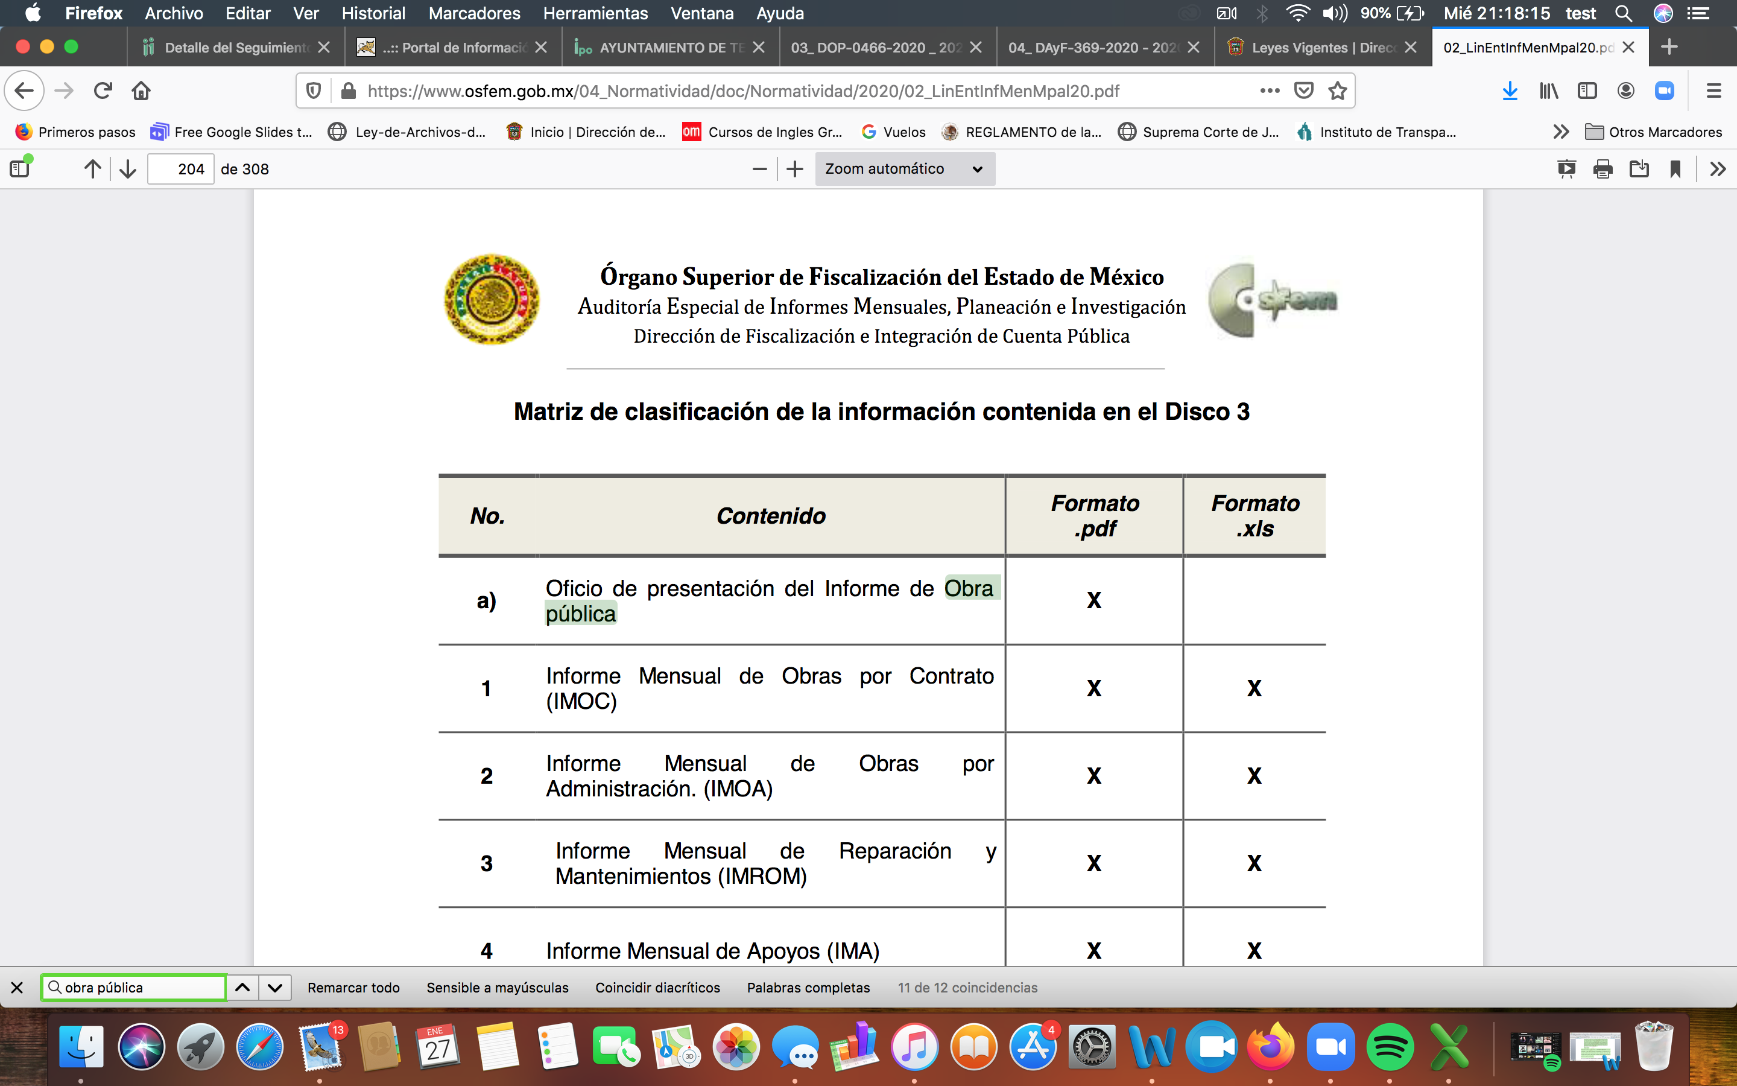
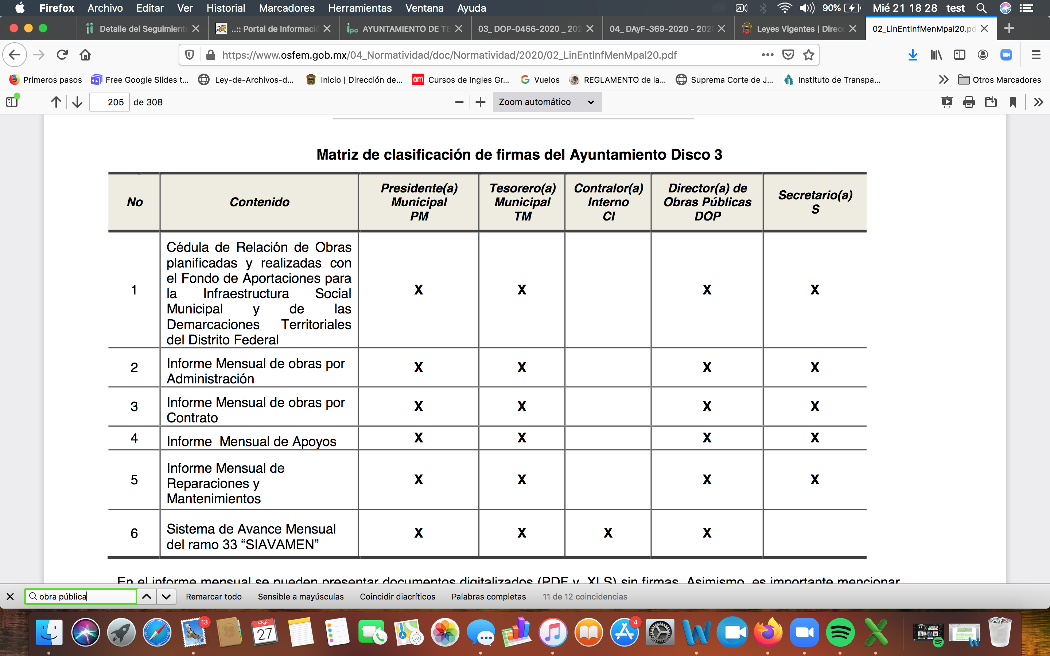
Ahora bien, el Código Administrativo del Estado de México, en sus artículos 12.7 y 12.15, fracción VII del Libro Décimo Segundo, regula los actos relativos a la planeación, programación, presupuestación, adjudicación, contratación, ejecución y control de la obra pública, así como los servicios relacionados con la misma, los cuales literalmente disponen:
“Artículo 12.7.- La ejecución de la obra pública o servicios relacionados con la misma que realicen las dependencias, entidades o ayuntamientos con cargo total o parcial a fondos aportados por la Federación, estarán sujetas a las disposiciones de la ley federal de la materia, conforme a los convenios respectivos.
Artículo 12.15.- Las dependencias, entidades y ayuntamientos, según las características, complejidad y magnitud de los trabajos, formularán los programas de obra pública o de servicios relacionados con la misma, así como sus respectivos presupuestos, con base en las políticas, objetivos y prioridades de la planeación del desarrollo del Estado y municipios, considerando:
…
VII. La calendarización física y financiera de los recursos necesarios para la realización de estudios y proyectos, ejecución de los trabajos y cobertura de los gastos de operación;
Artículo 12.16.- Las dependencias y entidades remitirán a la Secretaría de Finanzas, sus programas de obra pública o servicios relacionados con la misma.
Lo dispuesto en el párrafo anterior será aplicable a los ayuntamientos, tratándose de obra pública o servicios relacionados con la misma que se ejecuten con cargo a recursos estatales, total o parcialmente.
La información que se remita a la Secretaría de Finanzas, no implicará compromiso alguno de contratación y podrá ser adicionado, modificado, suspendido o cancelado sin responsabilidad alguna para la dependencia, entidad o ayuntamiento de que se trate.
Para efectos informativos, la Secretaría del Ramo integrará y difundirá los programas anuales de obra pública o servicios relacionados con la misma, pudiendo requerir a las dependencias, entidades y ayuntamientos la información que sea necesaria respecto de las modificaciones a dichos programas.”
De los preceptos citados se advierte, que la ejecución de la obra pública o servicios relacionados con la misma que realicen los Ayuntamientos podrá ser con cargo total o parcial a fondos aportados por la Federación, siendo obligación de los Ayuntamientos la de formular los programas de obra pública o de servicios relacionados con la misma, conforme las características, complejidad y magnitud de los trabajos.
Aunado a ello, el artículo 12.12 del Libro Décimo Segundo del Código Administrativo del Estado de México, prevé que en la planeación de la obra pública o de los servicios relacionados con la misma, los Ayuntamientos deberán entre otros aspectos considerar la disponibilidad de los recursos financieros.
Correlativo a lo anterior, en los artículos 11, 13 y 15 del Reglamento del Libro Décimo Segundo del Código Administrativo del Estado de México, se prevé lo siguiente:
“Artículo 11.- La obra pública y los servicios se realizarán mediante programas anuales, que las dependencias y entidades formularán independientemente de la fuente de recursos prevista.
Artículo 13.- Las dependencias, entidades y ayuntamientos formularán, en la fecha que la Secretaría de Finanzas determine, sus programas anuales de obra pública que comprenderán:
I. Los objetivos y metas a corto, mediano y largo plazos;
II. La obras en proceso de ejecución, mismas que son prioritarias;
III. Las obras, estudios técnicos, proyectos arquitectónicos y de ingeniería que se propongan realizar en el ejercicio, señalando las obras a realizarse por requerimiento de otras dependencias, entidades o ayuntamientos, así como las de desarrollo regional convenidas entre la Federación y el Estado;
IV. El monto aproximado de cada obra;
V. La fuente de recursos prevista;
VI. El financiamiento requerido;
VII. Los planteamientos de coordinación con otras dependencias, entidades y ayuntamientos.
Artículo 15.- En la formulación del presupuesto anual de obra pública, las dependencias, entidades y ayuntamientos considerarán las políticas y determinaciones administrativas que dicten la Secretaría de Finanzas o los ayuntamientos respecto del ejercicio del gasto en las obras públicas, según el caso, sin perjuicio de lo establecido en las disposiciones legales aplicables.”
Conforme a lo anterior se concluye que los Ayuntamientos tienen la obligación de formular programas anuales de obra pública, los cuales comprenderán los objetivos y metas a corto, mediano y largo plazo, las obras en proceso de ejecución y las que serán prioritarias, los estudios técnicos, proyectos arquitectónicos y de ingeniería que se propongan realizar en el ejercicio, señalando las obras a realizarse por requerimiento de otras Dependencias, Entidades o Ayuntamientos, así como las de desarrollo regional convenidas entre la Federación y el Estado; el monto aproximado de cada obra, la fuente de recursos prevista y si requieren financiamiento.
Por todo lo anteriormente expuesto, este Instituto arriba a la conclusión que, el Programa Anual de Obra Pública vigente al ejercicio fiscal 2021, es información pública que en términos de ley está obligado a elaborar todo Municipio, esto es, se encuentra en poder del SUJETO OBLIGADO, ya que en él se plasman las obras que van a realizar dichos Municipios durante el año calendario correspondiente.
Ahora bien, con respecto al punto 3 referente a las matrices de precios unitarios de todas las obras ejecutadas con recursos del Fondo para la Infraestructura Social Municipal y Fondo Estatal de Fortalecimiento Municipal de los ejercicios fiscales 2019 y 2020. Primero toca señalar que el Fondo Estatal de Fortalecimiento Municipal (FEFOM) es un programa creado para fortalecer la capacidad de respuesta de los 125 municipios del Estado de México, para atender la demanda ciudadana, en el primer orden de gobierno, donde la ciudadanía acude a solicitar beneficios para las comunidades y colonias que lo habitan.
Para ello el 31 de enero de año 2020, se publicó en la Gaceta del Gobierno, el Acuerdo por el que se dan a conocer las fórmulas y variables utilizadas para determinar el monto asignado a cada Municipio del Fondo Estatal de Fortalecimiento Municipal para el Ejercicio Fiscal 2020.

Por su parte, el Fondo de Infraestructura Social Municipal y de las demarcaciones territoriales del Distrito Federal (FISMDF), tiene como objetivo fundamental el financiamiento de obras, acciones sociales básicas y a inversiones que beneficien directamente a población en pobreza extrema, localidades con alto o muy alto nivel de rezago social conforme a lo previsto en la Ley General de Desarrollo Social, y en las zonas de atención prioritaria.

En relación a lo expuesto, el treinta y uno de enero de dos mil veinte se publicó en la Gaceta del Gobierno, el Acuerdo por el que se dan a conocer la fórmula, metodología, distribución y calendario de las asignaciones por Municipio que corresponden al Fondo para la Infraestructura Social Municipal y de las Demarcaciones Territoriales del Distrito Federal (FISMDF), para el ejercicio fiscal 2020.

Con esto podemos corroborar que el Municipio de Ixtapan de la Sal fue beneficiado con ambos fondos, requeridos por el particular por lo que toca ahora establecer el documento específico o aquel que contenga la información requerida de dichos fondos.

Pues bien, para la ejecución de obras públicas el contratante nombrará al servidor público residente de obra; y el contratista, al superintendente de la obra que lo representará.

De tal forma que el Reglamento del Libro Décimo Segundo del Código Administrativo del Estado de México señala en su artículo 218 que la supervisión es el auxiliar de la residencia de obra el cual tendrá las funciones que se señalan en dicho Reglamento, así como las que, en su caso, se pacten en el contrato de supervisión entre las que se encuentra la de integrar y mantener en orden y actualizado el archivo y documentación derivada de la realización de los trabajos, el que contendrá, entre otros:
a. Contrato, convenios, programas de obra y suministros, números generadores, cantidades de obra realizadas y faltantes de ejecutar y presupuesto;

b. Permisos, licencias y autorizaciones;

c. Especificaciones de construcción y procedimientos constructivos;

d. Registro y control de la bitácora y de las minutas de las juntas de obra;

e. Copia de planos y sus modificaciones;

f. Matrices de precios unitarios o cédula de avances y pagos programados, según corresponda;

g. Estimaciones;

h. Reportes de laboratorio y resultado de las pruebas, y

i. Manuales y garantía de la maquinaria y equipo;

Asimismo, los Índices de Expedientes Únicos de Obra e instructivos de llenado, en las modalidades de Adjudicación Directa, Invitación Restringida y Licitación Pública, para la integración del expediente único de obra pública que para tal efecto integran las dependencias, entidades, ayuntamientos y tribunales administrativos que ejecuten obra pública, mismos que fueron citados con anterioridad, contemplan el Presupuesto base el cual es el documento elaborado por el área contratante y ejecutora de la obra o servicio, con base en el catálogo de conceptos y precios de mercado vigentes y que sirve como base para calificar las propuestas de los oferentes y que contendrá asimismo las matrices de cada uno de los conceptos.

De tal forma que es evidente la generación y administración de la información requerida por el ahora RECURRENTE por tanto se ordena la entrega de los documentos donde consten las matrices de precios unitarios de las obras ejecutadas en los ejercicios fiscales 2019 y 2020 y del que se pueda advertir el origen de los recursos utilizados para tal efecto.
Ahora, con relación a los punto 4 y 5, 7 y 8 relativos al expediente único de obra y/o acciones ejecutadas a través del programa FISMDF de las siguientes obras:
- Construcción de pavimento rígido en la comunidad de Ahuacatitlán
- Construcción de pavimento rígido en San José del Arenal
- Construcción de pavimento rígido en el arenal de las ollas
- Rehabilitación de la cancha deportiva en la "Escuela Telesecundaria Patria Libre" de la Comunidad de Malinaltenango”.
Se puede advertir que, el particular requiere la información conforme al índice para la integración del expediente técnico de obra; es así que, en fecha dos de diciembre de dos mil dieciséis se publicó en la Gaceta del Gobierno del Estado de México, el Acuerdo del Secretario de Infraestructura por el que se establece el Índice de Expediente Único de Obra Pública e Instructivos de llenado en las modalidades de Adjudicación Directa, Invitación Restringida y Licitación Pública en el que se establece qué debe contener el Expediente Único de Obra Pública, que para tal efecto integren las Dependencias, Entidades, Ayuntamientos y Tribunales Administrativos que ejecuten obra pública. En el acuerdo citado, se establecen los formatos para la integración de los expedientes técnicos de obra por modalidad de adjudicación que a manera de ejemplo se insertan los formatos correspondientes a la Adjudicación Directa, Invitación Restringida y Licitación Pública y el instructivo de llenado del primero de ellos.
Índice del expediente único de obra por Adjudicación directa

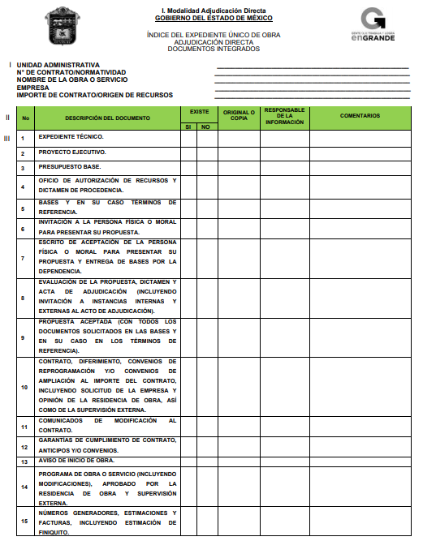


Instructivo para el llenado del Índice del Expediente Único de Obra en la Modalidad de "Adjudicación Directa"

Formato que contiene la relación de documentos que deben incorporarse al expediente único de obra pública y servicios relacionados con la misma.

I. Encabezado del Formato

I.1 Unidad Administrativa: Unidad responsable de la contratación de la obra o servicio (para mayor referencia deberá anotarse como encabezado: Secretaría, Subsecretaría, Dirección General o Dirección de Área).

I.2 Número de Contrato/Normatividad: Clave de identificación del contrato de acuerdo a la clasificación establecida para la unidad administrativa y normatividad que regula el contrato en términos estatales o federales.

I.3 Nombre de la Obra o Servicio: Descripción de la obra o servicio, como está descrita en el contrato respectivo.

I.4 Empresa: Nombre de la persona física o razón social de la persona moral a quien se le haya adjudicado el contrato de obra o servicio.

I.5 Importe del Contrato/Origen Recursos: Asentar el monto del contrato de obra o servicio, desglosando el concepto del I.V.A. e indicar el origen de los recursos financieros en términos estatales, federales o mixtos.

II Índice del Expediente de Obra o Servicio Contratado

II.1 Número: Consecutivo de la documental que contiene el expediente.

II.2 Descripción del Documento: Concepto del documento a integrarse al expediente.

II.3 Existencia (si, no): Indicar en este apartado sobre la existencia o no del documento para una pronta verificación.

II.4 Original o Copia: Indicar en este espacio si la documental se integra en original o copia.

II.5 Responsable de la Información: Indicar en este espacio la dirección o área responsable de la custodia, en su caso, del documento original.

II.6 Comentario: Se indicarán las razones por las que el o los documentos no estén incorporados al expediente, estableciendo su situación actual, que deberá ser referenciada a través del lugar físico de resguardo y los datos del responsable de la custodia de los documentos originales.

III Documentación que debe de contener el Expediente Único de Obra en la modalidad de Adjudicación Directa.

III.1 Expediente Técnico: Aplica para las obras o servicios que se ejecutan con cargo al Programa de Acciones para el Desarrollo (PAD) (normatividad estatal), es el documento que se integra de acuerdo a lo establecido en el Manual de Operación del PAD del ejercicio fiscal correspondiente, emitido por la Secretaría de Finanzas y contiene la información financiera, metas, beneficiarios, descripción de la obra o servicio, croquis de localización, avances físicos y financieros programados. En este punto se incluirán para la normatividad federal, los dictámenes, permisos, licencias, autorizaciones, derechos de vía y expropiación de inmuebles.

III.2 Proyecto Ejecutivo: En este apartado se ubicará el documento emitido por el área correspondiente, donde señale la ubicación física del proyecto ejecutivo, el cual lo integran los planos de proyectos (arquitectónicos, estructurales, de detalle, secciones topográficas, levantamientos, catálogo de conceptos de trabajo y cantidades de obra, normas y especificaciones generales y particulares de construcción y el programa general de ejecución). Asimismo, para la normatividad federal, se incluirán en este apartado los estudios preliminares y análisis de factibilidad de acuerdo a los estudios de costo beneficio.

III.3 Presupuesto Base: Documento elaborado por el área contratante y ejecutora de la obra o servicio, con base en el catálogo de conceptos y precios de mercado vigentes, que sirve como base para calificar las propuestas de los oferentes. Contendrá asimismo las matrices de cada uno de los conceptos.

III.4 Oficio de Asignación, autorización de Recursos y Dictamen de Procedencia: Documento mediante el cual la Secretaría de Finanzas o dependencia que corresponda, notifica al área contratante y ejecutora de la obra o servicio, la disponibilidad de recursos para dar inicio al proceso de adjudicación y ejecución.
Tratándose de revalidaciones, refrendos o convenios adicionales en monto, se incluirá también en este apartado el oficio de autorización correspondiente, asimismo, se incluirá en este apartado el acuerdo o dictamen de procedencia que emita el titular o el comité interno de obra pública, para adjudicar la obra o servicio mediante esta modalidad.

III.5 Bases de Concurso y en su caso Términos de Referencia: Documento que contiene los alcances de la obra o servicio a realizar, productos esperados y tiempo de ejecución; además de los requisitos que deben cumplir los interesados para participar en un concurso, así como los instructivos y formatos a utilizar para que la presentación de sus propuestas por los licitantes sea completa, uniforme y ordenada, de acuerdo a las características, magnitud y complejidad de los trabajos a realizar.

III.6 Invitación a la Persona Física o Moral para presentar su propuesta: Se anexará oficio del área licitadora, mediante el cual se invita a la persona física o moral a presentar su propuesta para la ejecución de una obra o servicio.

III.7 Escrito de aceptación de la persona Física o Moral para presentar su propuesta, y entrega de bases por la Dependencia: Escrito en papel membretado de la empresa aceptando presentar su propuesta y comprobante de entrega de bases por la dependencia o entidad ejecutora de la obra o acción, previa verificación del cumplimiento de requisitos.

III.8 Evaluación de la Propuesta, Dictamen y Acta de Adjudicación (incluyendo Invitación a Instancias internas y externas al acto de adjudicación): El acta u oficio de adjudicación, es el documento donde la contratante hace constar la decisión inapelable de adjudicar el contrato a la persona física o moral invitada, contando como soporte de esta decisión con la evaluación de la propuesta y el dictamen; en este mismo apartado, se incluirán las invitaciones a instancias internas y externas al acto de adjudicación, que son los documentos expresos girados a las autoridades competentes, invitándolos a presenciar el evento de adjudicación, dejando constancia de los hechos mediante levantamiento del acta administrativa correspondiente.

III.9 Propuesta aceptada (con todos los documentos solicitados en las bases y en su caso en los términos de referencia): Son la totalidad de los documentos presentados por la persona física o moral en su propuesta, de acuerdo a lo solicitado por la convocante en las bases de adjudicación y en los alcances o términos de referencia. Para adjudicaciones directas, los documentos solicitados son los siguientes: 1) Cédula
de Registro en el Catálogo de Contratistas del Estado de México, o constancia de que se encuentra en trámite su registro, 2) Carta de no encontrarse en los supuestos del artículo 12.48 del Libro XII del Código Administrativo del Estado de México. Para obras federales la carta debe hacer alusión al artículo 51 de la Ley de Obras Públicas y Servicios Relacionados con las Mismas, 3) Manifestación de conocer los proyectos arquitectónicos y de ingeniería; las normas técnicas y de calidad de los materiales; las especificaciones generales y particulares de construcción para la ejecución de los trabajos, 4) Manifestación de que conoce y aplicará en su caso las distintas disposiciones en materia de protección ambiental y ecológica, 5) Escrito donde manifiesta que ha visitado el sitio donde se llevarán a cabo los trabajos, 6) Presupuesto, 7) Programa General de Ejecución de los Trabajos, 8) Programa de Suministros, 9) Análisis de precios unitarios.

III.10 Contrato, diferimiento, convenios de reprogramación, y/o convenios de ampliación al importe del contrato, incluyendo solicitud de la empresa, opinión de la residencia y de la supervisión externa:

Documento de carácter legal que se genera para formalizar los acuerdos y obligaciones de las partes que intervienen para realizar una obra o servicio; así como documentación de carácter legal que se genera para formalizar por necesidades de la obra o servicio, los cambios o adecuaciones a las obligaciones contractuales de las partes que intervienen generados por pago extemporáneo del anticipo, problemas sociales, volúmenes excedentes, cambio de especificaciones o cambio de proyecto o alguna otra causa justificada, mismos que deberán integrarse en forma cronológica, con la opinión de la residencia de obra; así como de la supervisión externa. Las ampliaciones en monto a los contratos, deben contener además del contrato respectivo, la solicitud de la residencia de construcción, el presupuesto y el programa. Las adecuaciones generadas por cualquier otra situación propia de la obra o servicio, deben incluir la solicitud de la contratista, el visto bueno de la residencia de construcción y en su caso de la supervisión externa.

Se anexarán los contratos originales y en su caso, las carátulas de los refrendos y revalidaciones que se hayan formalizado.

III.11 Comunicados de Modificación al Contrato: Documento mediante el cual el área contratante notifica de manera oficial a las instancias internas y externas correspondientes, las modificaciones que sufren los instrumentos de contratación para los fines procedentes. En este punto se incluirá además el oficio a la instancia ejecutora, donde se envía la documentación necesaria para el inicio de los trabajos. En caso de que el contrato por alguna razón se dé por terminado o se efectué su rescisión, se contemplará también en este apartado la notificación de suspensión o rescisión del mismo, en donde se incluirán los escritos de la contratante donde se informa a la contratista y a las instancias correspondientes, la determinación de dar por concluido un contrato por causa justificada o el aviso de inicio de un proceso administrativo para rescindir el mismo, considerando en este apartado toda la documentación que se genere de dicho acto administrativo, y en su caso, la documental derivada del análisis y autorización de los gastos no recuperables reconocidos a la contratista.

III. 12 Garantías de Cumplimiento de Contrato, Anticipos y/o Convenios: Documento expedido por institución financiera autorizada, mediante el cual se garantiza por la contratista, el cumplimiento de las obligaciones establecidas en el contrato, así como la amortización del anticipo otorgado. En este apartado se incluirán los endosos a dichas garantías derivados de modificaciones a las condiciones del contrato.

III.13 Aviso de Inicio de Obra: Con el propósito de que las dependencias y entidades ejecutoras de obra informen a la Secretaría del ramo, de Finanzas y a la Contraloría el inicio de las obras que se contraten, de acuerdo a los registros plasmados en la bitácora de obra correspondiente, se anexarán dichas notificaciones; asimismo este apartado contendrá también el escrito de la contratista donde informa a la supervisión del inicio de los trabajos, así como los oficios mediante los cuales la contratante informa a las instancias correspondientes el inicio, avance y conclusión de las obras.

III.14 Programa de Obra o Servicio (Incluyendo modificaciones), aprobado por la residencia de obra y la supervisión externa: Documento mediante el cual la empresa contratista se compromete a dar cumplimiento en tiempo y forma a lo pactado en el contrato y con el que se evaluará de manera permanente el avance de los trabajos. Este documento y sus modificaciones deberán estar aprobado por la residencia de obra e integrarse cronológicamente. Si se cuenta con supervisión externa, ésta deberá analizar y autorizar previamente el documento.

III.15 Números generadores, estimaciones y facturas, incluyendo estimación de finiquito: Documentos que consignan los volúmenes de obra ejecutados por la empresa contratista, los que deberán generarse con la periodicidad establecida en el contrato y soportados con los datos documentados de la o las actividades realizadas y validadas por la residencia de construcción. Si se cuenta con supervisión externa, ésta deberá analizar y autorizar previamente el documento. Este apartado contendrá también las autorizaciones u órdenes de pago y las facturas que para tal efecto se formulen en cada una de las estimaciones, así como los documentos generados para el pago del anticipo correspondiente.

III.16 Resolución de Ajuste o Escalatoria de Precios Unitarios, Incluyendo la solicitud de la empresa con sus matrices, y el visto bueno de la Residencia de Obra y Supervisión Externa: Oficio de autorización donde la contratante deja constancia del incremento o decremento en los precios originales de un contrato, según lo contempla la Ley en la materia y los propios instrumentos de contratación. Cuando se trate de un incremento en precio, el trámite deberá ser promovido por la empresa mediante una solicitud que incluya las matrices propuestas para su autorización, mismas que deberán de ser en su caso, avaladas por la residencia de obra. Cuando se trate de un decremento de precio, no será necesaria la solicitud de la empresa y el trámite deberá ser promovido por la residencia de obra, si se cuenta con supervisión externa, ésta será la responsable de analizar y emitir opinión escrita, la cual servirá de base a la residencia de obra.

III.17 Autorización de precios unitarios extraordinarios, incluyendo la solicitud y análisis de la empresa, y la validación de la Residencia de Obra y Supervisión Externa: Oficio de autorización donde la contratante deja constancia del incremento o decremento en los precios originales de un contrato, según lo contempla la Ley en la materia y los propios instrumentos de contratación. Cuando se trate de un incremento en precio, el trámite deberá ser promovido por la empresa mediante una solicitud que incluya las matrices propuestas para su autorización, mismas que deberán de ser en su caso, avaladas por la residencia de obra. Cuando se trate de un decremento de precio, no será necesaria la solicitud de la empresa y el trámite deberá ser promovido por la residencia de obra, si se cuenta con supervisión externa, ésta será la responsable de analizar y emitir opinión escrita, la cual servirá de base a la residencia de obra.

III.18 Bitácora de Obra o Servicios (original) y Minutas de Trabajo: Documento en original, donde se asientan los hechos relevantes de la obra o servicio contratado, desde su inicio hasta su conclusión, los cuales serán generados o avalados por la residencia de obra, si se cuenta con supervisión externa, ésta será la responsable de su uso y resguardo, sin menoscabo de la responsabilidad de la residencia de obra según sus atribuciones.

III.19 Reportes de Control de Calidad: Documentos que dan certeza de la calidad de las obras (de los suelos donde se desplantarán, de los materiales, equipos, etc.), los cuales serán generados o avalados por la residencia de obra. Si se cuenta con supervisión externa, ésta deberá (según se establezca en los alcances del contrato), generar o autorizar el documento previo análisis.

III.20 Álbum Fotográfico: Documento que contiene el apunte fotográfico de todo el proceso de la obra en orden cronológico. Las fotografías deberán de contar con pie de foto y/o referencia de la actividad y sitio de ejecución. Si se cuenta con supervisión externa, ésta será la responsable de verificar que el álbum incluya todas las etapas del proceso constructivo

III.21 Planos actualizados definitivos: Sobre las adecuaciones o modificaciones que sufra la obra o proyecto, deberán actualizarse y autorizarse los planos respectivos por la residencia de obra y la supervisión como soporte de lo realmente ejecutado, los cuales servirán de apoyo para la operación y mantenimiento dela misma. Cuando la obra o servicio se haya desarrollado de acuerdo al proyecto inicial, el área contratante lo manifestará por escrito. Este apartado contendrá además los planos y secciones topográficas actualizadas y definitivas, así como los documentos que sustenten la justificación y autorización de cambios de proyecto.

III.22 Acta de Recepción de los Trabajos y Garantía de Vicios Ocultos (Incluyendo Invitaciones Internas y Externas a dicho acto): Documento mediante el cual la contratante da constancia de la terminación y recepción de los trabajos, así como de la presentación de la garantía de vicios ocultos, que también se incluirá en este apartado.

Si se cuenta con supervisión externa, ésta tendrá la responsabilidad de hacer constar por escrito la terminación de los trabajos, indicando que los mismos fueron realizados con apego a la normatividad vigente, en este apartado se incluirán además los escritos mediante los cuales se invita a las instancias competentes a participar en el acto de entrega recepción de los trabajos, así como el aviso de la contratista a la supervisión sobre la terminación de los mismos.

III.23 Acta de entrega a la instancia encargada de su operación: Documento mediante el cual se entrega de manera oficial una obra al área responsable de su operación, el cual deberá incluir una descripción pormenorizada de la infraestructura recibida, protocolos de calidad, manuales de operación de los equipos, planos definitivos de la obra en general y cualquier documento que apoye la correcta conservación de la misma. Para el caso de que se trate de un servicio ejecutado por encargo de otra dependencia, se anexará en este apartado el documento que acredite la entrega del servicio a la instancia que solicitó su ejecución.

Índice del expediente único de obra por Invitación Restringida

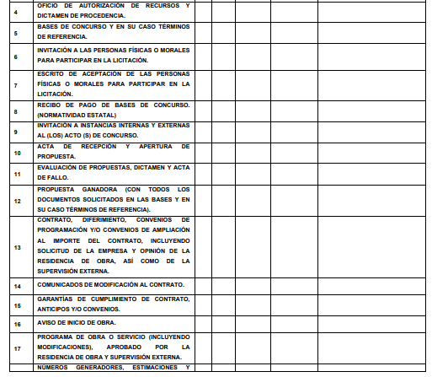
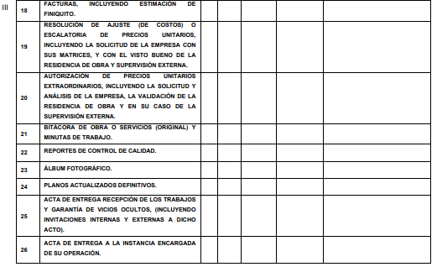


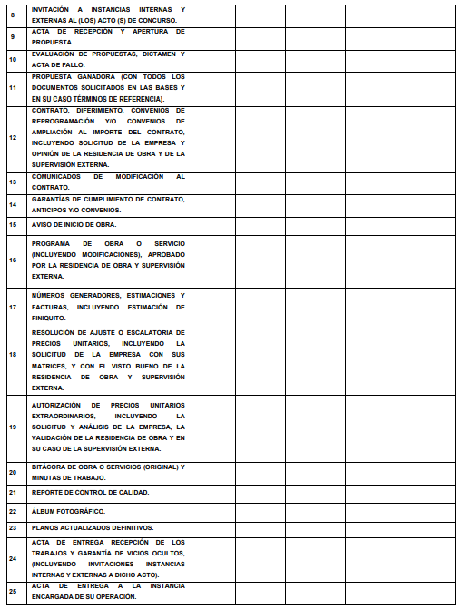


En este contexto, se advierte de manera clara la obligación que tiene EL SUJETO OBLIGADO para integrar el expediente de las obras de que se trate, en el entendido de que éste debe estar integrado previo a que se realiza la entrega – recepción de las obras, y atendiendo a que asume contar con la misma ya que la puso a disposición en consulta directa según lo que consta en la respuesta a las solicitudes de mérito. Por tanto se considera viable ordenar la entrega de la información bajo las reservas de ley que más adelante se abordarán.
Ahora bien, por cuanto hace al numeral 6, referente a los expedientes únicos de obra y/o acciones ejecutadas con cargo al FORTAMUN y/o FORTAMUNDF, realizadas con cargo al Fondo del Ramo 33, durante el año 2019, EL SUJETO OBLIGADO señaló en respuesta que no se ejecutaron obras a través de dichos programas durante el ejercicio fiscal 2019, toda vez que el recurso no fue asignado para obra pública.
Así, cabe precisar que se obvia el análisis de la competencia por parte del SUJETO OBLIGADO, para generar, administrar o poseer la información solicitada, dado que éste ha asumido haber generado la misma, en razón de lo manifestado en su Informe Justificado, tan es así que ante la ausencia de la misma procedió a declarar su Inexistencia.

Es de señalar que el artículo 4, párrafo segundo de la Ley de Transparencia y Acceso a la Información Pública del Estado de México y Municipios, dispone:

Artículo 4. …
Toda la información generada, obtenida, adquirida, transformada, administrada o en posesión de los sujetos obligados es pública y accesible de manera permanente a cualquier persona, en los términos y condiciones que se establezcan en los tratados internacionales de los que el Estado mexicano sea parte, en la Ley General, la presente Ley y demás disposiciones de la materia, privilegiando el principio de máxima publicidad de la información. Solo podrá ser clasificada excepcionalmente como reservada temporalmente por razones de interés público, en los términos de las causas legítimas y estrictamente necesarias previstas por esta Ley...”

De lo anterior, se desprende, que la información generada, obtenida, adquirida, transmitida, administrada o en posesión de los Sujetos Obligados, será accesible de manera permanente a cualquier persona, privilegiando el principio de máxima publicidad de la información.

Lo anterior, conforme al artículo 12 de la Ley de la materia que establece que los Sujetos Obligados sólo proporcionarán la información que generen, recopilen, administren, manejen, procesen, archiven o conserven, que se les requiera y que obre en sus archivos y en el estado en el que se encuentre, sin que haya obligación de generarla, resumirla, efectuar cálculos o practicar investigaciones; tal y como se señala a continuación:

“Artículo 12. Quienes generen, recopilen, administren, manejen, procesen, archiven o conserven información pública serán responsables de la misma en los términos de las disposiciones jurídicas aplicables.

Los sujetos obligados sólo proporcionarán la información pública que se les requiera y que obre en sus archivos y en el estado en que ésta se encuentre. La obligación de proporcionar información no comprende el procesamiento de la misma, ni el presentarla conforme al interés del solicitante; no estarán obligados a generarla, resumirla, efectuar cálculos o practicar investigaciones.”

En síntesis, el derecho de acceso a la información pública se satisface en aquellos casos en que se entregue el soporte documental en que conste la información pública; asimismo, el artículo 24 de la Ley de la materia, señala que los Sujetos Obligados sólo proporcionarán la información pública que generen, administren o posean en el ejercicio de sus atribuciones; por consiguiente, la información pública se encuentra a disposición de cualquier persona, lo que implica que es deber de los Sujetos Obligados, garantizar a toda persona el derecho de acceso a la información pública.

Ahora bien, en los casos que ante la interposición de una solicitud de acceso a la información y como resultado de la actuación de la Unidad de Transparencia en la que se haya garantizado que las solicitudes se turnen a todas las Áreas competentes que cuenten con la información o deban tenerla de acuerdo a sus facultades, competencias y funciones, con el objeto de que realicen una búsqueda exhaustiva y razonable de la información solicitada y ésta no haya sido localizada en los archivos del Sujeto Obligado, entonces conforme al artículo 169 de la Ley de la materia, el Comité de Transparencia en consecuencia deberá proceder a la emisión de un Acuerdo de Inexistencia, debidamente fundado y motivado en el que se detallen las razones por las cuales no existe la información a través del siguiente procedimiento:

I. Analizará el caso y tomará las medidas necesarias para localizar la información;
II. Expedirá una resolución que confirme la inexistencia del documento;
III. Ordenará, siempre que sea materialmente posible, que se genere o se reponga la información en caso de que ésta tuviera que existir en la medida que deriva del ejercicio de sus facultades, competencias o funciones, o que previa acreditación de la imposibilidad de su generación, exponga de forma fundada y motivada, las razones por las cuales en el caso particular no ejerció dichas facultades, competencias o funciones, lo cual notificará al solicitante a través de la Unidad de Transparencia; y
IV. Notificará al órgano interno de control o equivalente del sujeto obligado quien, en su caso, deberá iniciar el procedimiento de responsabilidad administrativa que corresponda.

Así, dicho Acuerdo de Inexistencia, debe exponer las razones por las que se buscó la información, las áreas en las que se instruyó la búsqueda, los criterios y los métodos utilizados de búsqueda de la misma, las respuestas otorgadas por los Servidores Públicos Habilitados y en general, todas aquéllas circunstancias de modo, tiempo y lugar que se tomaron en cuenta para llegar a determinar que no obra en sus archivos la información requerida. De este modo, el particular puede tener la certeza de que se hizo una búsqueda exhaustiva de la información solicitada y de que se le dio la adecuada atención a su solicitud, atendiendo a lo dispuesto en los numerales 19, 169 y 170 de la Ley de la materia;

“Artículo 19. Se presume que la información debe existir si se refiere a las facultades, competencias y funciones que los ordenamientos jurídicos aplicables otorgan a los sujetos obligados.

En los casos en que ciertas facultades, competencias o funciones no se hayan ejercido, se debe motivar la respuesta en función de las causas que motiven tal circunstancia.

Si el sujeto obligado, en el ejercicio de sus atribuciones, debía generar, poseer o administrar la información, pero ésta no se encuentra, el Comité de transparencia deberá emitir un acuerdo de inexistencia, debidamente fundado y motivado, en el que detalle las razones del por qué no obra en sus archivos.

Artículo 169. Cuando la información no se encuentre en los archivos del sujeto obligado, el Comité de Transparencia:

I. Analizará el caso y tomará las medidas necesarias para localizar la información;

II. Expedirá una resolución que confirme la inexistencia del documento;

III. Ordenará, siempre que sea materialmente posible, que se genere o se reponga la información en caso de que ésta tuviera que existir en la medida que deriva del ejercicio de sus facultades, competencias o funciones, o que previa acreditación de la imposibilidad de su generación, exponga de forma fundada y motivada, las razones por las cuales en el caso particular no ejerció dichas facultades, competencias o funciones, lo cual notificará al solicitante a través de la Unidad de Transparencia; y

IV. Notificará al órgano interno de control o equivalente del sujeto obligado quien, en su caso, deberá iniciar el procedimiento de responsabilidad administrativa que corresponda.

La Unidad de Transparencia deberá notificarlo al solicitante por escrito, en un plazo que no exceda de quince días hábiles contados a partir del día siguiente a la presentación de la solicitud.

Este plazo podrá ampliarse hasta por otros siete días hábiles, siempre que existan razones para ello, debiendo notificarse por escrito al solicitante.

Artículo 170. La resolución del Comité de Transparencia que confirme la inexistencia de la información solicitada contendrá los elementos mínimos que permitan al solicitante tener la certeza de que se utilizó un criterio de búsqueda exhaustivo, además de señalar las circunstancias de tiempo, modo y lugar que generaron la existencia en cuestión y señalará al servidor público responsable de contar con la misma.”

Corolario de lo anterior, la Inexistencia debe provenir de un Comité de Transparencia, el cual previamente ha verificado que efectivamente el documento que contiene la información solicitada no se encuentra en los archivos de la dependencia o entidad aun cuando de conformidad con sus atribuciones, correspondería a la misma contar con dicha información.

Las causas que dan lugar a la inexistencia pueden ser diversas y sus consecuencias distintas, es decir, en el caso de inexistencia de que nunca se ha elaborado u obtenido el documento solicitado, el supuesto no sería en consecuencia, causa de responsabilidad administrativa.

No obstante, cuando el documento si obró en los archivos de la Dependencia o entidad y la inexistencia se deriva de la destrucción o pérdida del mismo, habrá que verificar si tal destrucción se realizó de conformidad con las disposiciones vigentes en ese momento, o bien, si la destrucción o perdida pudiera ubicarse en una causal de responsabilidad administrativa, en cuyo caso sería necesario dar vista al Órgano de Control Interno.

Ahora bien, esta Ponencia Resolutora advierte que la búsqueda exhaustiva de la información que se ordena implica que la Unidad de Transparencia del SUJETO OBLIGADO deberá turnar la solicitud de información que nos ocupa a todas las unidades administrativas competentes que pudieran poseer la información materia de la misma de acuerdo a sus facultades, competencias y funciones incluyendo al responsable del área de archivos para que realicen la búsqueda razonable y exhaustiva de la información, en términos del ordinal 162 de la Ley de la Materia.
Al respecto es menester puntualizar que conforme al artículo 12 de la Ley de Transparencia y Acceso a la Información Pública del Estado de México y Municipios se destaca que quienes generen, recopilen, administren, manejen, procesen, archiven o conserven información pública serán responsables de ésta; vinculando inminente mente al servidor público con los documentos que por el ejercicio de sus funciones obra en su poder por lo que, impone un compromiso en su cuidado y resguardo.

En esa tesitura, es importante señalar que en fecha treinta y uno de enero de dos mil diecinueve, se publicó en la Gaceta de Gobierno el Acuerdo por el que se dan a conocer las variables, fórmula, metodología, distribución y el calendario de las asignaciones por municipio que corresponden al fondo de aportaciones para el fortalecimiento de los municipios y de las demarcaciones territoriales del distrito federal (FORTAMUNDF) para el ejercicio fiscal 2019, mismo en el que se observa que el Ayuntamiento de Ixtapan de Sal para el año 2019 tuvo una asignación de 25,754,149.29, tal y como se observa a continuación:
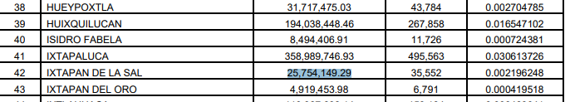

De lo anterior podemos concluir que el simple pronunciamiento del SUJETO OBLIGADO no permite otorgar certeza jurídica al particular en términos de la fracción I del diverso 9 de la Ley de Transparencia y Acceso a la Información Pública del Estado de México y Municipios, por lo que se considera viable ordenar al SUJETO OBLIGADO, previa búsqueda exhaustiva y razonable de la información, la entrega de la información y para el caso de que esta no obre en sus archivos el Acuerdo de Inexistencia a través de su Comité de Transparencia debidamente fundado y motivado, y hacerlo del conocimiento del RECURRENTE.

Finalmente, por cuanto hace a los numerales 7 y 8, correspondientes a los expedientes únicos de obra y/o acciones ejecutadas con cargo al FEFOM, durante el año 2020 y los expedientes únicos de obra del FISM y/o FISMDF de las obras realizadas con cargo al Fondo del Ramo 33, durante el año 2019, EL SUJETO OBLIGADO en respuesta hizo entrega del el Acta número IXTASAL/CT/008EXT/2021, de fecha dieciséis de febrero del año dos mil veintiuno, correspondiente a la Octava Sesión Extraordinaria del Comité de Transparencia del Sujeto Obligado, a través de la cual, el Comité de Transparencia del Sujeto Obligado aprobó el cambio de modalidad de entrega de la información a las solicitudes mediante consulta directa (in situ), toda vez que al advertir que los expedientes que integran la información para dar respuesta rebasan la capacidad para poder darle el tratamiento y posterior hacer la carga en dicha plataforma., se notificó mediante correo institucional a la Directora de Informática del Instituto de Transparencia, Acceso a la Información Pública y Protección de Datos Personales del Estado de México y Municipios, la incapacidad técnica para cargar la información solicitada por el particular al sistema SAIMEX, solicitando para ello, fuera considerada dicha situación para el cambio de modalidad mediante consulta directa y dicha imposibilidad técnica fuera registrada en la bitácora de incidencias de la Dirección de Informática referida.

En atención a lo anterior, mediante correo electrónico institucional, fecha 15 de febrero del dos mil veintiuno, la Dirección de Informática del Instituto de Transparencia, Acceso a la Información Pública y Protección de Datos Personales del Estado de México y Municipios, informó que dichas incidencias han quedado registradas en las bitácoras de incidencias, toda vez que se trata de subir un peso de información que sobrepasa las capacidades técnicas del sistema SAIMEX.
Es así que, en el presente caso EL SUJETO OBLIGADO se comunicó con este Instituto para manifestar la imposibilidad técnica para proporcionar la información en la modalidad requerida, ya que ésta Ponencia en fecha veintisiete de abril de dos mil veintiuno, envió correo electrónico a la Dirección de Informática responsable de las incidencias de este Instituto de Transparencia, Acceso a la Información Pública y Protección de Datos Personales del Estado de México y Municipios, para solicitar información respecto a si se tuvo algún reporte de incidencias por parte del SUJETO OBLIGADO, tal y como se observa en la siguiente imagen:
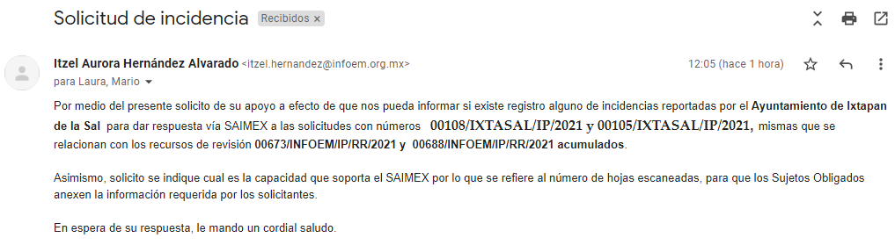
Siendo así que el mismo día, el área responsable de incidencias de este Instituto envió el siguiente correo electrónico:
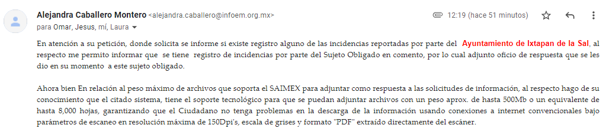



Por tanto, al haber reportado EL SUJETO OBLIGADO incidencia para adjuntar a sus respuestas la información solicitada por EL RECURRENTE, esta Ponencia Resolutora estima pertinente confirmar el cambio de modalidad establecido por el Sujeto Obligado, toda vez que del reporte de incidencia señalada por la Dirección de Informática responsable de las incidencias de este Instituto de Transparencia, Acceso a la Información Pública y Protección de Datos Personales del Estado de México y Municipios se puede advertir que EL SUJETO OBLIGADO señaló que la información para atender las solicitudes de mérito asciende a un volumen aproximado de 1.53 GB y 5.50 GB y en relación a este, es importante señalar que el peso máximo de archivos que soporta el SAIMEX para adjuntar como respuesta a las solicitudes de información, se hace del conocimiento al RECURRENTE que el citado sistema, tiene el soporte tecnológico para que se puedan adjuntar archivos con un peso aprox. de hasta 500Mb o un equivalente de hasta 8,000 hojas, garantizando que el particular no tenga problemas en la descarga de la información usando conexiones a internet convencionales bajo parámetros de escaneo en resolución máxima de 150Dpi's, escala de grises y formato "PDF" extraído directamente del escáner.
En ese sentido, se debe advertir la necesidad de que los Sujetos Obligados respeten el procedimiento señalado por la ley y los Lineamientos de la materia para dicho cambio de modalidad, en el cual los integrantes del Comité de Transparencia instruyeron como mecanismo oportuno para lograr la efectividad, así como para asegurar con ello el acceso a la información la consulta directa de la información, refiriendo el domicilio y horario, el área a presentarse aunado a las medidas técnicas, físicas y administrativas necesarias para la consulta de la información, de lo que se desprende que se garantizaron los mecanismos encaminados a lograr la efectividad del ejercicio del derecho accionado, puesto que tal como lo refirió EL SUJETO OBLIGADO no se buscaba entorpecer el derecho de acceso a la información pública, si no por el contrario dar atención a la misma únicamente cambiando la modalidad de acceso toda vez que es la propia ley de la materia quien prevé dicha posibilidad de que en un periodo de hasta 60 días hábiles se tenga disponible para su consulta.

Ahora bien, tal como se refirió en líneas que anteceden, la Ley permite ofrecer otras modalidades de acceso gratuitas como es la consulta directa, establecidas en los artículos 158 y 164 de la Ley de la materia, tal como se muestra a continuación:

“Artículo 158. De manera excepcional, cuando de forma fundada y motivada así lo determine el sujeto obligado, en aquellos casos en que la información solicitada que ya se encuentre en su posesión implique análisis, estudio o procesamiento de documentos cuya entrega o reproducción sobrepase las capacidades técnicas administrativas y humanas del sujeto obligado para cumplir con la solicitud, en los plazos establecidos para dichos efectos, se podrá poner a disposición del solicitante los documentos en consulta directa, salvo la información clasificada.
En todo caso, se facilitará su copia simple o certificada, así como su reproducción por cualquier medio disponible en las instalaciones del sujeto obligado o que, en su caso, aporte el solicitante.

Artículo 164. El acceso se dará en la modalidad de entrega y, en su caso, de envío elegidos por el solicitante. Cuando la información no pueda entregarse o enviarse en la modalidad solicitada, el sujeto obligado deberá ofrecer otra u otras modalidades de entrega.
En cualquier caso, se deberá fundar y motivar la necesidad de ofrecer otras modalidades.”

En conclusión, como ya se mencionó anteriormente el particular eligió como modalidad de entrega vía SAIMEX, y toda vez que EL SUJETO OBLIGADO asume su competencia para generar la información solicitada por EL RECURRENTE, esta Autoridad advierte que por el cúmulo de información y el periodo solicitado, se confirma el cambio de modalidad de entrega de la información, por lo que, el Ayuntamiento de Ixtapan de la Sal, deberá conceder el acceso a los documentos mediante consulta directa, en las oficinas del SUJETO OBLIGADO, en términos de lo establecido en el artículo 158 de la Ley de Transparencia y Acceso a la información pública del estado de México y Municipios. Para ello, será necesario que indique nuevamente la dirección, así como horario de atención (días y horas hábiles), así como el nombre del servidor público que le atenderá.
Es así que, de los documentos de los cuales se ordena su entrega, deberán ser entregados en versión pública; pues, el derecho de acceso a la información pública tiene como limitante el respeto a la intimidad y a la vida privada de las personas, es por ello que este Instituto debe cuidar que los datos personales que obren en poder de los Sujetos Obligados sean protegidos y únicamente se den a conocer aquéllos que abonen a la rendición de cuentas y a la transparencia en el ejercicio de las atribuciones que tienen conferidas. De este modo, en armonía entre los principios constitucionales de máxima publicidad y de protección de datos personales, la ley permite la elaboración de versiones públicas en las que se suprima aquella información relacionada con la vida privada de los particulares

Por otro lado, no se omite comentar que para el caso de que los documentos de los cuales se ordena su entrega, contienen datos personales susceptibles de ser testados, deberán ser entregados en versión pública; pues, el derecho de acceso a la información pública tiene como limitante el respeto a la intimidad y a la vida privada de las personas, es por ello que este Instituto debe cuidar que los datos personales que obren en poder de los Sujetos Obligados sean protegidos y únicamente se den a conocer aquéllos que abonen a la rendición de cuentas y a la transparencia en el ejercicio de las atribuciones que tienen conferidas. De este modo, en armonía entre los principios constitucionales de máxima publicidad y de protección de datos personales, la ley permite la elaboración de versiones públicas en las que se suprima aquella información relacionada con la vida privada de los particulares.

A este respecto, los artículos 3, fracciones IX, XX, XXI y XLV; 51 y 52 de la Ley de Transparencia y Acceso a la Información Pública del Estado de México y Municipios establecen:

“Artículo 3. Para los efectos de la presente Ley se entenderá por:
IX. Datos personales: La información concerniente a una persona, identificada o identificable según lo dispuesto por la Ley de Protección de Datos Personales del Estado de México;
XX. Información clasificada: Aquella considerada por la presente Ley como reservada o confidencial;
XXI. Información confidencial: Se considera como información confidencial los secretos bancario, fiduciario, industrial, comercial, fiscal, bursátil y postal, cuya titularidad corresponda a particulares, sujetos de derecho internacional o a sujetos obligados cuando no involucren el ejercicio de recursos públicos;
XLV. Versión pública: Documento en el que se elimine, suprime o borra la información clasificada como reservada o confidencial para permitir su acceso.
Artículo 51. Los sujetos obligados designaran a un responsable para atender la Unidad de Transparencia, quien fungirá como enlace entre éstos y los solicitantes. Dicha Unidad será la encargada de tramitar internamente la solicitud de información y tendrá la responsabilidad de verificar en cada caso que la misma no sea confidencial o reservada. Dicha Unidad contará con las facultades internas necesarias para gestionar la atención a las solicitudes de información en los términos de la Ley General y la presente Ley.
Artículo 52. Las solicitudes de acceso a la información y las respuestas que se les dé, incluyendo, en su caso, la información entregada, así como las resoluciones a los recursos que en su caso se promuevan serán públicas, y de ser el caso que contenga datos personales que deban ser protegidos se podrá dar su acceso en su versión pública, siempre y cuando la resolución de referencia se someta a un proceso de disociación, es decir, no haga identificable al titular de tales datos personales.”
(Énfasis añadido)

Así, los datos personales que obren en poder de los Sujetos Obligados deben estar protegidos, adoptando las medidas de seguridad administrativas, físicas y técnicas necesarias para garantizar la integridad, confidencialidad y disponibilidad de los datos personales, considerando además, que conforme al principio de finalidad, todo tratamiento de datos personales que efectúen, deberá estar justificado en la Ley, lo anterior en términos de lo dispuesto por el artículo 22, párrafo primero con relación con el 38 de la Ley de Protección de Datos Personales en Posesión de Sujetos Obligados del Estado de México y Municipios, los cuales se transcriben para mayor referencia:

“Artículo 22. Todo tratamiento de datos personales que efectúe el responsable deberá estar justificado por finalidades concretas, lícitas, explícitas y legítimas, relacionadas con las atribuciones que la normatividad aplicable les confiera.
Artículo 38. Con independencia del tipo de sistema y base de datos en el que se encuentren los datos personales o el tipo de tratamiento que se efectúe, el responsable adoptará, establecerá, mantendrá y documentará las medidas de seguridad administrativas, físicas y técnicas para garantizar la integridad, confidencialidad y disponibilidad de los datos personales, a través de controles y acciones que eviten su daño, alteración, pérdida, destrucción, o el uso, transferencia, acceso o cualquier tratamiento no autorizado o ilícito, de conformidad con lo dispuesto en los lineamientos que al efecto se expidan.”

De este modo, en armonía entre los principios constitucionales de máxima publicidad y de protección de datos personales, la Ley de la materia permite la elaboración de versiones públicas en las que se suprima aquella información relacionada con la vida privada de los particulares toda vez que ésta tiene por objeto proteger datos personales, entendiéndose por tales, aquéllos que hacen identificable a una persona.

Lo anterior es así, en virtud de que toda la información relativa a una persona física o jurídico colectiva que le pueda hacer identificada o identificable constituye un dato personal en términos del artículo 4, fracción XI de la Ley de Protección de Datos Personales en Posesión de Sujetos Obligados del Estado de México y Municipios; por consiguiente, se trata de información confidencial que debe ser protegida por EL SUJETO OBLIGADO, por lo que, todo dato personal susceptible de clasificación debe ser protegido.

La finalidad de la versión pública de la información, es salvaguardar la vida, integridad, seguridad, patrimonio y privacidad de las personas; de tal manera que todo aquello que no tenga por objeto proteger lo anterior, es susceptible de ser entregado; en otras palabras, la protección de datos personales, entre ellos el del patrimonio y su confidencialidad, es una derivación del derecho a la intimidad.

Asimismo, es importante señalar que dicha clasificación se tiene que efectuar mediante la forma y formalidades que la ley de la materia impone; es decir, mediante acuerdo debidamente fundado y motivado, de su Comité de Transparencia, en términos de los artículos 49, fracción VIII y 132, fracciones II y III de la Ley de Transparencia y Acceso a la Información Pública del Estado de México y Municipios, así como los numerales Segundo, fracción XVIII, y del Cuarto al Décimo Primero de los Lineamientos Generales en materia de Clasificación y Desclasificación de la Información, así como para la elaboración de Versiones Públicas, que literalmente expresan:

“Artículo 49. Los Comités de Transparencia tendrán las siguientes atribuciones:
VIII. Aprobar, modificar o revocar la clasificación de la información;
Artículo 132. La clasificación de la información se llevará a cabo en el momento en que:
I. Se reciba una solicitud de acceso a la información;
II. Se determine mediante resolución de autoridad competente; o
III. Se generen versiones públicas para dar cumplimiento a las obligaciones de transparencia previstas en esta Ley.”
“Segundo.- Para efectos de los presentes Lineamientos Generales, se entenderá por:
XVIII. Versión pública: El documento a partir del que se otorga acceso a la información, en el que se testan partes o secciones clasificadas, indicando el contenido de éstas de manera genérica, fundando y motivando la reserva o confidencialidad, a través de la resolución que para tal efecto emita el Comité de Transparencia.
Cuarto. Para clasificar la información como reservada o confidencial, de manera total o parcial, el titular del área del sujeto obligado deberá atender lo dispuesto por el Título Sexto de la Ley General, en relación con las disposiciones contenidas en los presentes lineamientos, así como en aquellas disposiciones legales aplicables a la materia en el ámbito de sus respectivas competencias, en tanto estas últimas no contravengan lo dispuesto en la Ley General.
Los sujetos obligados deberán aplicar, de manera estricta, las excepciones al derecho de acceso a la información y sólo podrán invocarlas cuando acrediten su procedencia.
Quinto. La carga de la prueba para justificar toda negativa de acceso a la información, por actualizarse cualquiera de los supuestos de clasificación previstos en la Ley General, la Ley Federal y leyes estatales, corresponderá a los sujetos obligados, por lo que deberán fundar y motivar debidamente la clasificación de la información ante una solicitud de acceso o al momento en que generen versiones públicas para dar cumplimiento a las obligaciones de transparencia, observando lo dispuesto en la Ley General y las demás disposiciones aplicables en la materia.
Sexto. Los sujetos obligados no podrán emitir acuerdos de carácter general ni particular que clasifiquen documentos o expedientes como reservados, ni clasificar documentos antes de que se genere la información o cuando éstos no obren en sus archivos.
La clasificación de información se realizará conforme a un análisis caso por caso, mediante la aplicación de la prueba de daño y de interés público.
Séptimo. La clasificación de la información se llevará a cabo en el momento en que:
I. Se reciba una solicitud de acceso a la información;
II. Se determine mediante resolución de autoridad competente, o
III. Se generen versiones públicas para dar cumplimiento a las obligaciones de transparencia previstas en la Ley General, la Ley Federal y las correspondientes de las entidades federativas.
Los titulares de las áreas deberán revisar la clasificación al momento de la recepción de una solicitud de acceso a la información, para verificar si encuadra en una causal de reserva o de confidencialidad.
Octavo. Para fundar la clasificación de la información se debe señalar el artículo, fracción, inciso, párrafo o numeral de la ley o tratado internacional suscrito por el Estado mexicano que expresamente le otorga el carácter de reservada o confidencial.
Para motivar la clasificación se deberán señalar las razones o circunstancias especiales que lo llevaron a concluir que el caso particular se ajusta al supuesto previsto por la norma legal invocada como fundamento.
En caso de referirse a información reservada, la motivación de la clasificación también deberá comprender las circunstancias que justifican el establecimiento de determinado plazo de reserva.
Tratándose de información clasificada como confidencial respecto de la cual se haya determinado su conservación permanente por tener valor histórico, ésta conservará tal carácter de conformidad con la normativa aplicable en materia de archivos.
Los documentos contenidos en los archivos históricos y los identificados como históricos confidenciales no serán susceptibles de clasificación como reservados.
Noveno. En los casos en que se solicite un documento o expediente que contenga partes o secciones clasificadas, los titulares de las áreas deberán elaborar una versión pública fundando y motivando la clasificación de las partes o secciones que se testen, siguiendo los procedimientos establecidos en el Capítulo IX de los presentes lineamientos.
Décimo. Los titulares de las áreas, deberán tener conocimiento y llevar un registro del personal que, por la naturaleza de sus atribuciones, tenga acceso a los documentos clasificados. Asimismo, deberán asegurarse de que dicho personal cuente con los conocimientos técnicos y legales que le permitan manejar adecuadamente la información clasificada, en los términos de los Lineamientos para la Organización y Conservación de Archivos.
En ausencia de los titulares de las áreas, la información será clasificada o desclasificada por la persona que lo supla, en términos de la normativa que rija la actuación del sujeto obligado.
Décimo primero. En el intercambio de información entre sujetos obligados para el ejercicio de sus atribuciones, los documentos que se encuentren clasificados deberán llevar la leyenda correspondiente de conformidad con lo dispuesto en el Capítulo VIII de los presentes lineamientos.”

De este modo, en armonía entre los principios constitucionales de máxima publicidad y de protección de datos personales, la ley permite la elaboración de versiones públicas en las que se suprima aquella información relacionada con la vida privada de los particulares.

Consecuentemente, se destaca que la versión pública que elabore EL SUJETO OBLIGADO debe cumplir con las formalidades exigidas en la Ley, por lo que para tal efecto emitirá el Acuerdo del Comité de Transparencia en términos de los artículos 122 y 124 de la Ley de Transparencia y Acceso a la Información Pública del Estado de México y Municipios, con el cual sustentará la clasificación de datos y con ello la "versión pública" de los documentos materia de la solicitud, ya que no hacerlo implica que lo entregado no es legal ni formalmente una versión pública, sino más bien una documentación ilegible, incompleta o tachada; pues no señalar las razones por las que no se aprecian determinados datos -ya sea porque se testan o suprimen- deja al solicitante en estado de incertidumbre, al no conocer o comprender porque no aparecen en la documentación respectiva, es decir, si no se exponen de manera puntual las razones de ello se estaría violentando desde un inicio el derecho de acceso a la información del solicitante.

Por último, no se omite referir que dada la situación originada de la emergencia sanitaria causada por el Covid-19, se estima que de conformidad con el ordinal 186 de la Ley de la materia, y tomando en consideración las razones y fundamentos expresados a través de las respuestas del Sujeto obligado, así como la publicación en el periódico oficial “Gaceta del Gobierno” de fecha doce de febrero de dos mil veintiuno en la que se establecen las medidas para la continuación de actividades económicas, sociales y gubernamentales con motivo del virus entes referido en el Estado de México, y dado el volumen de información que se ordena, mismos que se deben entregar en versión pública, se estima conducente otorgar 30 días para el cumplimiento de la presente resolución.
Por lo anterior, se considera que las razones o motivos de inconformidad planteadas por EL RECURRENTE, resultan parcialmente fundadas, en consecuencia, este Órgano Garante determina REVOCAR las respuestas otorgadas por el SUJETO OBLIGADO en las solicitudes 00220/IXTASAL/IP/2021, 00219/IXTASAL/IP/2021, 00218/IXTASAL/IP/2021, 00217/IXTASAL/IP/2021, 00193/IXTASAL/IP/2021, 00172/IXTASAL/IP/2021, 00171/IXTASAL/IP/2021 y 00106/IXTASAL/IP/2021.
Así, con fundamento en lo prescrito en los artículos 5 párrafos trigésimo, trigésimo primero y trigésimo segundo de la Constitución Política del Estado Libre y Soberano de México; 2 fracción II, 29, 36 fracciones I y II, 176, 178, 179, 181, 185 fracción I, 186 y 188 de la Ley de Transparencia y Acceso a la Información Pública del Estado de México y Municipios, este Pleno:
RESUELVE
- Resultan parcialmente fundadas las razones o motivos de inconformidad planteadas por EL RECURRENTE en los recursos de revisión 00627/INFOEM/IP/RR/2021, 00628/INFOEM/IP/RR/2021, 00629/INFOEM/IP/RR/2021, 00630/INFOEM/IP/RR/2021, 00664/INFOEM/IP/RR/2021, 00670/INFOEM/IP/RR/2021 , 00671/INFOEM/IP/RR/2021, 00672/INFOEM/IP/RR/2021, 00673/INFOEM/IP/RR/2021 y 00688/INFOEM/IP/RR/2021.

- Se MODIFICAN las respuestas del SUJETO OBLIGADO otorgadas a las solicitudes de información número 00108/IXTASAL/IP/2021 y 00105/IXTASAL/IP/2021 y se REVOCAN las respuestas otorgadas a las solicitudes de información número 00220/IXTASAL/IP/2021, 00219/IXTASAL/IP/2021, 00218/IXTASAL/IP/2021, 00217/IXTASAL/IP/2021, 00193/IXTASAL/IP/2021, 00172/IXTASAL/IP/2021, 00171/IXTASAL/IP/2021 y 00106/IXTASAL/IP/2021 en términos del considerando SEXTO de la presente resolución; y se ordena al SUJETO OBLIGADO lo siguiente:

“1) Los dictámenes reconducción y actualización programática –presupuestal de las obras que fueron aprobadas en el programa anual de obra para el ejercicio 2019 y 2020.
2) El Programa Anual de Obras Públicas ejecutadas durante los años 2019 y 2020.
3) Las matrices de precios unitarios de las obras que se ejecutaron en los años 2019 y 2020,correspondientes al Fondo Estatal de Fortalecimiento Municipal (FEFOM) y Fondo de Aportaciones para la Infraestructura Social Municipal (FISM).
4) Previa búsqueda exhaustiva y razonable, los expedientes únicos de obra y/o acciones ejecutadas con cargo al FORTAMUN y/o FORTAMUNDF, realizadas con cargo al Fondo del Ramo 33, durante el año 2019.
5) Los expedientes únicos de obra y/o acciones ejecutadas a través del programa FISMDF, de lo siguiente:
a. Construcción de pavimento rígido en la comunidad de Ahuacatitlán.
b. Construcción de pavimento rígido en San José del Arenal.
c. Construcción de pavimento rígido en el arenal de las ollas.
d. Rehabilitación de la cancha deportiva en la "Escuela Telesecundaria Patria Libre" de la Comunidad de Malinaltenango
6) Los expedientes únicos de obra y/o acciones ejecutadas con cargo al FEFOM, durante el año 2020.
7) Los expedientes únicos de obra del FISM y/o FISMDF de las obras realizadas con cargo al Fondo del Ramo 33, durante el año 2019.

Debiendo notificar al RECURRENTE el Acuerdo de Clasificación de la información que emita en su caso el Comité de Transparencia con motivo de la versión pública.

Si derivado de la búsqueda exhaustiva y razonable de la información no se localiza la información que se ordena en el numeral 4, deberá emitir el Acuerdo de Inexistencia debidamente fundado y motivado en términos de los artículos 169 y 170 de la Ley de la materia.

A efecto de proporcionar la información, deberá proponer las modalidades previstas en la norma y hacer la entrega en la que el solicitante prefiera se otorgue la información, la cual podrá ser por consulta directa, copias simples, certificadas, digitalizadas u otro tipo de medio electrónico- tales como disco compacto, con la posibilidad de envío mediante correo certificado, previo pago del costo del CD y del envío; y darle la posibilidad de obtenerla de manera gratuita si el aporta el CD o la USB en la que se le proporcionarán los archivos electrónico, debiendo indicar el procedimiento para acceder a la información.

CUARTO. Notifíquese al Titular de la Unidad de Transparencia del SUJETO OBLIGADO para que, conforme a los artículos 186, último párrafo y 189, párrafo segundo de la Ley de Transparencia y Acceso a la Información Pública del Estado de México y Municipios, dé cumplimiento a lo ordenado dentro del plazo de treinta días hábiles, debiendo informar a este Instituto en un plazo de tres días hábiles siguientes sobre el cumplimiento dado a la resolución.

QUINTO. Con fundamento en el artículo 198 de la Ley de Transparencia y Acceso a la Información Pública del Estado de México y Municipios, se apercibe al SUJETO OBLIGADO que, en caso de negarse a cumplir la presente resolución o hacerlo de manera parcial se actuará de conformidad con lo previsto en los artículos 213, 214, 216 y 217 de dicha Ley.

SEXTO. Notifíquese al RECURRENTE, la presente resolución.

SÉPTIMO. Hágase del conocimiento del RECURRENTE, que de conformidad con lo establecido en el artículo 196 de la Ley de Transparencia y Acceso a la Información Pública del Estado de México y Municipios, podrá impugnarla vía Juicio de Amparo en los términos de las leyes aplicables.
OCTAVO. De conformidad con el artículo 198 de la Ley de Transparencia y Acceso a la Información Pública del Estado de México y Municipios, de considerarlo procedente, el Sujeto Obligado de manera fundada y motivada, podrá solicitar una ampliación de plazo para el cumplimiento de la presente resolución.
ASÍ LO RESUELVE, POR UNANIMIDAD DE VOTOS EL PLENO DEL INSTITUTO DE TRANSPARENCIA, ACCESO A LA INFORMACIÓN PÚBLICA Y PROTECCIÓN DE DATOS PERSONALES DEL ESTADO DE MÉXICO Y MUNICIPIOS, CONFORMADO POR LOS COMISIONADOS ZULEMA MARTÍNEZ SÁNCHEZ; EVA ABAID YAPUR; JOSÉ GUADALUPE LUNA HERNÁNDEZ EMITIENDO OPINIÓN PARTICULAR; JAVIER MARTÍNEZ CRUZ Y LUIS GUSTAVO PARRA NORIEGA; EN LA DÉCIMA CUARTA SESIÓN ORDINARIA DE FECHA VEINTIOCHO DE ABRIL DE DOS MIL VEINTIUNO, ANTE EL SECRETARIO TÉCNICO DEL PLENO, ALEXIS TAPIA RAMÍREZ.
YSM/IAHA

Artículo 163. La Unidad de Transparencia deberá notificar la respuesta a la solicitud al interesado en el menor tiempo posible, que no podrá exceder de quince días hábiles, contados a partir del día siguiente a la presentación de aquélla. Excepcionalmente, el plazo referido en el párrafo anterior podrá ampliarse hasta por siete días hábiles más, siempre y cuando existan razones fundadas y motivadas, las cuales deberán ser aprobadas por el Comité de Transparencia, mediante la emisión de una resolución que deberá notificarse al solicitante, antes de su vencimiento. No podrán invocarse como causales de ampliación del plazo motivos que supongan negligencia o descuido del sujeto obligado en el desahogo de la solicitud.
Consultable en: https://transparenciafiscal.edomex.gob.mx/sites/transparenciafiscal.edomex.gob.mx/files/files/pdf/marco-programatico-presupuestal/Anexo-Metodologico-FORTAMUNDF-2019.pdf
Artículo 166. La obligación de acceso a la información pública se tendrá por cumplida cuando el solicitante tenga a su disposición la información requerida, o cuando realice la consulta de la misma en el lugar en el que ésta se localice. La Unidad de Transparencia tendrá disponible la información solicitada, durante un plazo mínimo de sesenta días hábiles, contado a partir de que el solicitante hubiere realizado, en su caso, el pago respectivo, el cual deberá efectuarse en un plazo no mayor a treinta días hábiles. …

